|  |  |
| --- | --- |
|  |  |
| NGUYỄN TIẾN ĐẠT | **BỘ CÔNG THƯƠNG**  **TRƯỜNG ĐẠI HỌC CÔNG NGHIỆP HÀ NỘI**  **---------------------------------------** |
|  |
| ĐỒ ÁN TỐT NGHIỆP ĐẠI HỌC CNKT ĐIỆN TỬ VIỄN THÔNG |
|  |
| **THIẾT KẾ MÔ HÌNH HỆ THỐNG ĐIỂM DANH TỰ ĐỘNG DÙNG PHƯƠNG PHÁP NHẬN DIỆN KHUÔN MẶT** |
|  |
|  |
|  |
| CNKT ĐIỆN TỬ VIỄN THÔNG |  |
| |  |  | | --- | --- | | **CBHD** | **: TS. Hoàng Mạnh Kha** | | **Sinh viên** | **: Nguyễn Tiến Đạt** | | **Mã số sinh viên** | **: 2018606505** | |
|  |
|  |
| Hà Nội – Năm 2022 |

**NHẬN XÉT CỦA GIÁO VIÊN HƯỚNG DẪN**

***Hà Nội, Ngày … Tháng … Năm…***

***Người nhận xét***

#### LỜI CẢM ƠN

Lời đầu tiên em xin gửi đến quý thầy cô trong khoa Điện tử, trường Đại học Công nghiệp Hà Nội lời cảm ơn chân thành. Trong suốt quá trình học tập và rèn luyện tại trường, em đã nhận được rất nhiều sự giúp đỡ tận tình, tâm huyết của các thầy cô, những người đã truyền đạt cho em rất nhiều kiến thức bổ ích.

Đặc biệt, em xin gửi đến thầy **Hoàng Mạnh Kha**, người đã tận tình hướng dẫn và giúp đỡ em hoàn thành đề tài đồ án tốt nghiệp này lời cảm ơn sâu sắc nhất.

Ngoài ra, không thể không kể tới của các bạn sinh viên đã giúp đỡ và góp ý cho em rất nhiều trong quá trình thực hiện và hoàn thành đề tài đồ án này.

Với điều kiện, thời gian, kiến thức và kinh nghiệm còn nhiều hạn chế của một sinh viên, đề tài đồ án này không thể tránh được những thiếu sót. Rất mong nhận được sự góp ý của quý thầy cô và các bạn để em có điều kiện được bổ sung, hoàn thiện đề tài đồ án này cũng như nâng cao kiến thức cho bản thân.

Em xin chân thành cảm ơn!

Hà Nội, ngày....tháng....năm 2023

Sinh viên thực hiện

**Nguyễn Tiến Đạt**

#### MỤC LỤC

DANH MỤC TỪ VIẾT TẮT i

DANH MỤC HÌNH ẢNH VÀ BẢNG BIỂU iii

MỞ ĐẦU 1

CHƯƠNG 1. TỔNG QUAN 4

1.1. Điểm danh là gì? 4

1.1.1. Khái niệm 4

1.1.2. Một số hình thức điểm danh 4

1.1.3. Một số mô hình điểm danh sử dụng phương pháp nhận diện khuôn mặt 6

1.2. Tổng quan về xử lý ảnh và nhận diện khuôn mặt 7

1.2.1. Khái niệm xử lý ảnh 7

1.2.2. Nhận diện khuôn mặt 8

1.2.3. Một số ứng dụng của phương pháp nhận diện khuôn mặt 8

1.3. Kết luận chương 9

CHƯƠNG 2. CÔNG CỤ VÀ MÔI TRƯỜNG 10

2.1. Ngôn ngữ lập trình python 10

2.2. Thư viện mã nguồn mở dành cho xử lí ảnh OpenCV 10

2.3. Bo mạch máy tính nhúng Raspberry Pi 4 Model B [1] 11

2.3.1. Thông tin cơ bản 11

2.3.2. Cấu hình 12

2.4. Hệ điều hành Raspberry Pi OS 13

2.5. Các công nghệ dùng cho trang web 14

2.5.1. Ngôn ngữ lập trình HTML [2] 14

2.5.2. CSS [3] 16

2.5.3. Bootstrap 16

2.5.4. Ngôn ngữ lập trình PHP [4] 18

2.5.5. Session – Phiên làm việc 20

2.5.6. Ngôn ngữ lập trình Javascript [5] 21

2.5.7. Giao thức HTTP 22

2.5.8. Hệ quản trị cơ sở dữ liệu MySQL 25

2.6. Web Hosting trên 000webhost.com 27

2.7. Kết luận chương 27

CHƯƠNG 3. THIẾT KẾ HỆ THỐNG 28

3.1. Yêu cầu của bài toán 28

3.1.1. Các chức năng của trang web 29

3.1.2. Chương trình nhận diện khuôn mặt 29

3.1.3. Cấu trúc hệ thống 30

3.1.4. Các thuật toán được sử dụng 30

3.2. Thiết kế trang web 33

3.2.1. Xây dựng cơ sở dữ liệu 33

3.2.2. Cây thư mục 36

3.2.3. Trang chủ 36

3.2.4. Chức năng đăng nhập 38

3.2.5. Xem bảng công cá nhân 39

3.2.6. Tổng hợp bảng công 41

3.2.7. Các tính năng phụ 42

3.3. Chương trình nhận diện khuôn mặt 43

3.3.1. Train model 43

3.3.2. Chương trình điểm danh 44

3.3.3. Chạy chương trình trên Raspberry Pi khi khởi động 46

3.4. Kết nối các phần cứng 47

3.4.1. Các linh kiện sử dụng 47

3.4.2. Thiết lập kết nối 49

3.5. Thực nghiệm và đánh giá kết quả 51

3.5.1. Hướng dẫn sử dụng sản phẩm 51

3.5.2. Đánh giá kết quả chương trình nhận diện khuôn mặt 57

3.5.3. Đánh giá các tính năng chính trên trang web 58

3.6. Kết luận chương 58

KẾT LUẬN 59

Kết Luận 59

Hướng phát triển 60

TÀI LIỆU THAM KHẢO 61

PHỤ LỤC 62**.**

# DANH MỤC TỪ VIẾT TẮT

|  |  |  |  |
| --- | --- | --- | --- |
| STT | Chữ viết tắt | Tên đầy đủ | Nghĩa Tiếng Việt |
| 1 | API | Application Programming Interface | Giao diện chương trình ứng dụng |
| 2 | ARM | Advanced RISC Machines | Kiến trúc máy RSIC nâng cao |
| 3 | BLE | Bluetooth Low Energy | Kết nối không dây ít tốn năng lượng |
| 4 | CDN | Content Delivery Network | Mạng phân phối nội dung |
| 5 | CSDL | Cơ sở dữ liệu |  |
| 6 | CSI | Camera Serial Interface | Giao diện truyền thông nối tiếp với máy ghi hình |
| 7 | CSS | Cascading Style Sheets | Các tập tin định kiểu theo tầng |
| 8 | DOM | Document Object Model | Mô hình các đối tượng tài liệu |
| 9 | DPI | Dots per inch | Điểm ảnh trên mỗi inches |
| 10 | fps | Frame per second | Số khung hình trên mỗi giây |
| 11 | FTP | Tập tin Transfer Protocol | Giao thức truyền tải tệp tin |
| 12 | GHz | Gigahertz | Tỷ chu kì mỗi giây |
| 13 | GPCLK | General Purpose Clock | Chung xung chức năng |
| 14 | GPIO | General-Purpose Input/Output | Vào/ ra chung chức năng |
| 15 | GPS | Global Positioning System | Hệ thống định vị toàn cầu |
| 16 | GPU | Graphic Process Unit | Khối xử ký đồ hoạ |
| 17 | HDMI | High-Definition Multimedia Interface | Giao diện đa phương tiện độ phân giải cao |
| 18 | HEVC | High Efficiency Video Coding | Mã hóa video hiệu suất cao |
| 19 | HTML | Hypertext Markup Language | Ngôn ngữ đánh dấu siêu văn bản |
| 20 | HTTP | HyperText Transfer Protocol | Giao thức truyền tải siêu văn bản |
| 21 | I2C | Inter – Integrated Circuit | Kết nối giữa các vi mạch |
| 22 | ID | Identification | Mã nhận dạng |
| 23 | LAN | Local Area Network | Mạng máy tính cục bộ |
| 24 | LPDDR4 | Low-Power Double Data Rate (Synchronous Dynamic Random Access Memory) | Bộ nhớ truy cập ngẫu nhiên động đồng bộ tốc độ dữ liệu gấp đôi tiết kiệm năng lượng |
| 25 | MIPI | Mobile Industry Processor Interface | Giao diện bộ xử lý công nghiệp di động |
| 26 | OS | Operating System | Hệ điều hành |
| 27 | PCM | Pulse-Code Modulation | điều chế mã xung |
| 28 | PoE HAT | Power over Ethernet Hardware Attached on Top | Cấp nguồn thông qua Ethernet bằng phần cứng đính kèm |
| 29 | PWM | Pulse Width Modulation | Điều chế độ rộng xung |
| 30 | RAM | Random Access Memory | Bộ nhớ truy cập ngẫu nhiên |
| 31 | RGB | Red, Green, Blue | Đỏ - Xanh lục - Xanh lam |
| 32 | RISC | Reduced Instructions Set Computer | Máy tính với tập lệnh đơn giản hóa |
| 33 | SBC | Single-Board Computers | Máy tính bo mạch đơn |
| 34 | SD | Secure Digital | Thẻ nhớ |
| 35 | SDIO | Secure Digital Input Output | Thẻ nhớ vào ra |
| 36 | SPI | Serial Peripheral Interface | Ngoại vi nối tiếp |
| 37 | SQL | Structured Query Language | Ngôn ngữ truy vấn mang tính cấu trúc |
| 38 | UART | Universal Asynchronous Receiver – Transmitter | Máy thu-phát không đồng bộ đa năng |
| 39 | URI | Uniform Resource Identifier | Mã nhận diện tài nguyên thống nhất |
| 40 | URL | Uniform Resource Locator | Định vị tài nguyên thống nhất |
| 41 | USB | Universal Serial Bus | Cổng nối tiếp vạn năng |

# DANH MỤC HÌNH ẢNH VÀ BẢNG BIỂU

Hình 1.1. Hệ thống điểm danh bằng Face ID VHB 6

Hình 1.2. Hệ thống điểm danh bằng khuôn mặt BiFace 7

Hình 1.3. Khoá cửa thông minh 8

Hình 2.1. Cửa sổ Terminal 14

Hình 2.2. Cấu trúc của HTTP 23

Hình 3.1. Sơ đồ khối hệ thống 30

Hình 3.2. Chuẩn bị training set 31

Hình 3.3. Lưu đồ thuật toán chương trình nhận diện khuôn mặt 31

Hình 3.4. Lưu đồ thuật toán điểm danh 32

Hình 3.5. Lưu đồ thuật toán đăng nhập 33

Hình 3.6. Mô hình tổ chức công ty 34

Hình 3.7. Bố cục trang web 37

Hình 3.8. Bo mạch Raspberry Pi 4 model B 47

Hình 3.9. Cáp chuyển micro-HDMI sang HDMI 48

Hình 3.10. Màn hình LCD 7-inch 48

Hình 3.11. Nguồn 9V 3A Samsung 49

Hình 3.12. Pi Camera 5MP 49

Hình 3.13. Kết nối camera với Raspberry 49

Hình 3.14. Kết nối giữa màn hình và Raspberry Pi 50

Hình 3.15. Toàn bộ các linh kiện sau khi kết nối 50

Hình 3.16. Mô hình sản phẩm 51

Hình 3.17. Mặt bên sản phẩm 51

Hình 3.18. Thông báo điểm danh thành công 52

Hình 3.19. Thông báo đã điểm danh hôm nay 53

Hình 3.20. Giao diện đăng nhập 53

Hình 3.21. Hộp thoại thông báo sai thông tin đăng nhập 54

Hình 3.22. Giao diện trang chủ 54

Hình 3.23. Bảng chấm công 55

Hình 3.24. Trang quản lý nhân viên 55

Hình 3.25. Quản lý xem thông tin nhân viên 56

Hình 3.26. Quản lý xem bảng chấm công 56

Hình 3.27. Hộp thoại đăng xuất 57

Hình 3.28. Kết quả chương trình nhận diện khuôn mặt 57

Bảng 3.1. Bảng đánh giá chi tiết chương trình nhận diện khuôn mặt 57

# MỞ ĐẦU

Ngày nay, với sự đổi mới và các chính sách thúc đẩy nền kinh tế, nước ta đã trở thành một trong những quốc gia có tốc độ phát triển nhanh nhất thế giới. Kéo theo đó là sự trỗi dậy của hàng loạt doanh nghiệp vừa và nhỏ. Tính đến cuối năm 2020, cả nước có 683,6 nghìn doanh nghiệp đang hoạt động. Trong năm 2021, cả nước có khoảng 117 nghìn doanh nghiệp mới được thành lập.

Để một doanh nghiệp có thể phát triển tốt, bên cạnh các yếu tố khác thì việc quản lý nhân sự cũng là một yếu tố rất quan trọng. Việc quản lý tốt thời gian làm việc của nhân viên sẽ đem lại một môi trường làm việc chuyên nghiệp và công bằng cho nhân viên cũng như điều hành hiệu quả nguồn thu, chi cho doanh nghiệp. Ngoài ra, nó cũng giúp cho doanh nghiệp có thể hoạt động một cách ổn định và lâu dài.

#### Lý do chọn đề tài:

Khi sử dụng những hình thức điểm danh truyền thống sẽ dễ để lại những sai sót. Bất kỳ sự chậm trễ hoặc sai sót nào trong việc điểm danh nhân viên sẽ dẫn tới những hậu quả có hại cho cả hai bên; nếu tính toán sai thu nhập của một nhân viên, nó có thể khiến doanh nghiệp trả lương không công cho nhân viên hoặc mức thu nhập mà một nhân viên nhận được không xứng đáng với thời gian, công sức mà họ bỏ ra cho doanh nghiệp, dẫn đến mất đi nhân lực.Ngoài ra, với 1 doanh nghiệp có quy mô từ hàng trăm trăm đến hàng nghìn, hàng chục nghìn hay thậm chí đến hàng trăm nghìn nhân viên, việc kiểm soát toàn bộ là không hề đơn giản, còn chưa kể tới bộ máy tổ chức khá phức tạp của một doanh nghiệp. Vì vậy, cần có một hệ thống có khả năng xác định chính xác công của một nhân viên, quản lý công của toàn bộ nhân viên trong một doanh nghiệp là điều cần thiết.

#### Mục tiêu:

Trong đề tài này sẽ đưa ra cái nhìn tổng quan về hệ thống quản lý, theo dõi điểm danh sử dụng công nghệ nhận diện khuôn mặt dành cho cả người quản lý và nhân viên. Khắc phục những nhược điểm của các phương pháp điểm danh đã nêu trên và khai thác những ưu điểm sẵn có.

Ngoài ra, mục tiêu của đề tài còn hướng tới việc tạo ra một hệ thống quản lý hoàn thiện và đầy đủ chức năng quản lý cho doanh nghiệp gồm chấm công, tính lương tháng, lương ngoài giờ; một giao diện người dùng hoàn thiện giúp cho người quản lý và nhân viên dễ dàng sử dụng cũng như tổng hợp dữ liệu nhanh chóng và hiệu quả.

#### Nhiệm vụ:

Để hoàn thành mục tiêu đã nêu ở trên, đề tài này sẽ nghiên cứu về phương pháp nhận diện khuôn mặt; các phương pháp, thuật toán nhận dạng và tìm kiếm khuôn mặt; xây dựng một trang web xử lý gồm các chức năng đăng nhập, theo dõi bảng công cá nhân, theo dõi và thay đổi thông tin nhân viên, tổng hợp thông tin chấm công theo tháng.

#### Đối tượng nghiên cứu:

1. Ngôn ngữ lập trình Python.

2. Thư viện mã nguồn mở OpenCV và một số thư viện kèm theo khác.

3. Các thuật toán nhận diện khuôn mặt.

4. Các công nghệ, ngôn ngữ lập trình tạo nên một trang web.

#### Phạm vi nghiên cứu:

Đề tài này sẽ tập trung nghiên cứu về các phương pháp nhận diện khuôn mặt bằng công nghệ trí tuệ nhân tạo; các công nghệ web sử dụng để xây dựng một trang web quản lý nhân viên.

Chương trình demo sử dụng ngôn ngữ lập trình Python, thư viện OpenCV và một vài thư viện khác trên nền tảng hệ điều hành Pi OS. Trang web quản lý được thiết kế bằng ba ngôn ngữ chính gồm PHP, HTML, CSS và Javascript; sử dụng cơ sở dữ liệu MySQL; dùng web hosting của 000webhost.

#### Ý nghĩa khoa học:

Vận dụng những bài báo và những nghiên cứu khoa học liên quan đã được công bố trên thế giới để đề xuất một phương pháp điểm danh nhân viên hiệu quả cho một doanh nghiệp.

#### Ý nghĩa thực tiễn:

- Đề tài hướng đến việc nghiên cứu một hệ thống điểm danh tự động, nhanh chóng và thuận tiện dành cho một doanh nghiệp.

- Giúp cho việc quản lý ngày công của nhân viên trở nên dễ dàng hơn với việc áp dụng các công nghệ.

- Nâng cao hiệu quả việc tính lương cho nhân viên.

- Tiết kiệm thời gian và công sức cho người quản lý khi tổng hợp dữ liệu từ nhân viên.

#### Bố cục đồ án:

Bố cục của đồ án bao có 3 chương gồm tổng quan, công cụ và môi trường và thiết kế hệ thống, trong đó:

- Chương 1: Trình bày tổng quan về hệ thống và một số khái niệm.

- Chương 2: Trình bày các công cụ và môi trường được sử dụng trong đề tài.

- Chương 3: Trình bày chi tiết thiết kế của hệ thống, cách vận hành hệ thống và đánh giá hoạt động của hệ thống.

# TỔNG QUAN

## Điểm danh là gì?

### Khái niệm

Điểm danh là một hoạt động để xác nhận sự có mặt của một cá nhân nào đó tại một thời điểm xác định trong đơn vị hoặc tổ chức. Công việc này thường diễn ra trước khi cá nhân đó thực hiện một việc nào đó. Có hai trường hợp điểm danh gồm tự điểm danh và được một người có thẩm quyền điểm danh.

Trong doanh nghiệp, để đảm bảo số lượng và chất lượng làm việc của nhân viên, nhân viên phải điểm danh hằng ngày mỗi khi đến làm việc tại doanh nghiệp. Đó là cơ sở để đánh giá sự đóng góp của nhân viên với doanh nghiệp và từ đó trả công cho nhân viên một cách công bằng, công minh.

### Một số hình thức điểm danh

#### Điểm danh bằng thẻ giấy

- Ưu điểm:

+ Hình thức đơn giản, không cần thông qua các thao tác phức tạp.

+ Thuận tiện và nhanh chóng.

+ Tiết kiệm chi phí.

- Nhược điểm:

+ Khó đảm bảo tính trung thực vì có thể điểm danh hộ.

+ Giấy có độ bền không tốt, có thể bị rách hoặc ướt.

+ Tổng hợp bằng thủ công nên tốn thời gian và dễ xảy ra sai sót.

+ Tốn chi phí mực in, giấy.

#### Điểm danh bằng thẻ từ

- Ưu điểm:

+ Tiết kiệm thời gian, việc quét thẻ từ rất đơn giản và nhanh chóng.

+ So với giấy, thẻ từ có thể bảo quản dễ hơn và dùng được vĩnh viễn.

+ Sử dụng hệ thống máy tính điện tử nên dễ dàng tổng hợp và xử lý dữ liệu.

+ Độ chính xác cao, ít xảy ra sai sót.

- Nhược điểm:

+ Nhân viên phải tốn chi phí làm thẻ.

+ Cần phải mang theo thẻ, nếu không có thẻ thì coi như không có mặt.

+ Vẫn có thể điểm danh hộ.

#### Điểm danh bằng vân tay

- Ưu điểm:

+ Hoạt động ổn định và có độ chính xác cao.

+ Hạn chế gian lận hay điểm danh hộ.

+ Thao tác dễ dàng, thuận tiện.

+ Không phát sinh thêm chi phí cho nhân viên.

+ Hệ thống quản lý dữ liệu linh hoạt, dễ dàng cho người quản lý khi tổng hợp.

- Nhược điểm:

+ Cảm biến vân tay khó nhận diện nếu tay ướt, bẩn hoặc bị thương.

+ Cảm biến có thể bị bào mòn theo thời gian.

#### Điểm danh bằng GPS

- Ưu điểm: Hình thức điểm danh hiệu quả và linh hoạt. Hệ thống sẽ tính thời gian làm việc khi nhân viên có mặt tại doanh nghiệp.

- Nhược điểm: Yêu cầu nhân viên phải có thiết bị điện thoại thông minh và phải có kết nối mạng.

Như vậy, thông qua những hình thức trên ta có thể thấy rằng mỗi phương pháp đều có ưu, nhược điểm riêng nên chúng chưa đem lại hiệu quả toàn diện. Vì vậy, để tối ưu hoá cho một doanh nghiệp cũng như thuận tiện cho người quản lý và nhân viên, một hệ thống điểm danh bằng phương pháp nhận diện khuôn mặt là sự lựa chọn phù hợp.

### Một số mô hình điểm danh sử dụng phương pháp nhận diện khuôn mặt

Cùng với sự phát triển mạnh của nền kinh tế đang phát triển, trong thị trường nước ta đã có một số mô hình điểm danh được thương mại hoá.

#### Hệ thống điểm danh bằng Face ID, điểm danh điện tử bằng khuôn mặt của công ty VHB

Được sản xuất bởi Công ty Cổ phần Giải pháp và Thiết bị VHB Việt Nam. Hệ thống bao gồm:

+ Camera nhận diện khuôn mặt Face ID.

+ Cổng, cửa kiểm soát ra vào dạng Flap barrier, Swing Barrier, hoặc Tripod Turntile.

+ Máy tính quản lý, lưu trữ dữ liệu.

+ Phần mềm quản lý, kiểm soát.

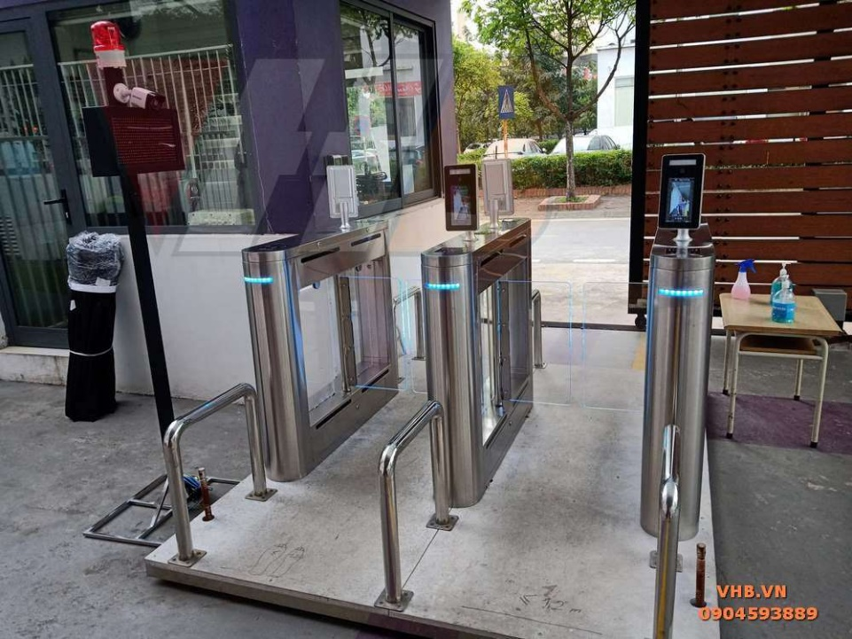

Hình 1.1. Hệ thống điểm danh bằng Face ID VHB

#### Hệ thống điểm danh bằng khuôn mặt BiFace

Nó là một mudule tích hợp gồm màn hình và camera dual len. Có nhiều dòng khác nhau, trong đó dòng mạnh nhất có khả năng nhận diện 6 đến 8 người trong một thời điểm. Khi điểm danh thành công sẽ có tin nhắn báo đến. Toàn bộ dữ liệu được lưu trên cloud. Tuy nhiên vì chỉ dùng một module nhỏ nên nhân viên sẽ phải xếp hàng để máy chấm công.

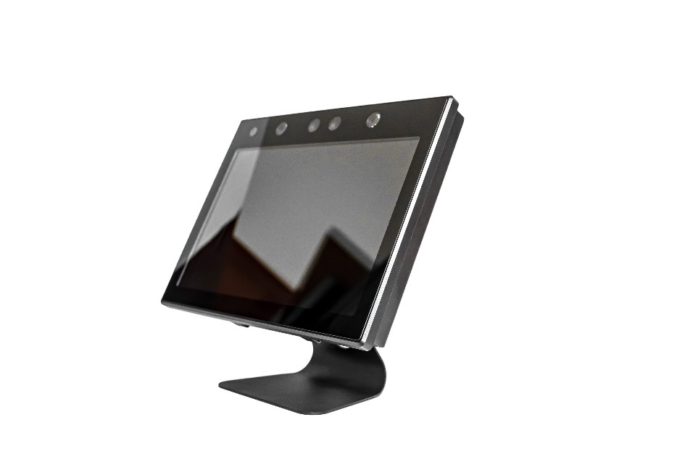

Hình 1.2. Hệ thống điểm danh bằng khuôn mặt BiFace

## Tổng quan về xử lý ảnh và nhận diện khuôn mặt

### Khái niệm xử lý ảnh [1]

Con người thu nhận thông tin qua các giác quan, trong đó thị giác đóng vai trò quan trọng nhất. Những năm trở lại đây với sự phát triển của phần cứng máy tính, xử lý ảnh và đồ hoạ đó phát triển một cách mạnh mẽ và có nhiều ứng dụng trong cuộc sống. Xử lý ảnh và đồ hoạ đóng một vai trò quan trọng trong tương tác người máy.

Quá trình xử lý ảnh được xem như là quá trình thao tác ảnh đầu vào nhằm cho ra kết quả mong muốn. Kết quả đầu ra của một quá trình xử lý ảnh có thể là một ảnh “tốt hơn” hoặc một kết luận.

Ngày nay xử lý ảnh đã được áp dụng rất rộng rãi trong đời sống như: photoshop, nén ảnh, nén video, nhận dạng biển số xe, nhận dạng khuôn mặt, nhận dạng chữ viết, xử lý ảnh thiên văn, ảnh y tế, ...

### Nhận diện khuôn mặt

Nhận diện khuôn mặt là một công nghệ sinh trắc học ánh xạ các đặc điểm của khuôn mặt của một cá nhân về mặt toán học và lưu trữ dữ liệu dưới dạng faceprint (dấu hiệu khuôn mặt). Nó cho phép nhận diện một người cụ thể từ ảnh hoặc video.

Công nghệ nhận diện khuôn mặt đã và đang được áp dụng rộng rãi ngày nay nhờ các ứng dụng tuyệt vời của nó. Chúng ta có thể dễ dàng gặp nó trên các thiết bị điện tử thông minh, nhà thông minh, các cơ chế bảo mật, …

### Một số ứng dụng của phương pháp nhận diện khuôn mặt

#### Khoá cửa thông minh

Ngày nay, rất nhiều loại khoá cửa thông minh đang dần thay thế khóa truyền thống tại các gia đình. Đây là loại khóa bảo mật cao, dễ sử dụng, thiết kế sang trọng hiện đại. Ưu điểm của nó là không cần phải mang theo chìa khóa khi ra ngoài, mở khóa bằng nhiều cách như vân tay, thẻ từ, mã số, app điện thoại, chìa khóa cơ. Ảnh minh hoạ:

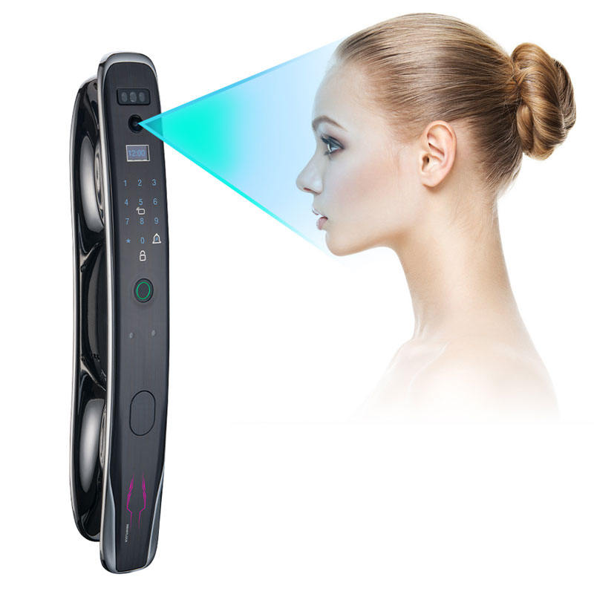

Hình 1.3. Khoá cửa thông minh

#### Face ID trên điện thoại iPhone

Sử dụng công nghệ nhận diện khuôn mặt 3D, Face ID trên iPhone cho phép người dùng mở khóa iPhone bảo mật và thuận tiện, cấp phép giao dịch mua và thanh toán cũng như đăng nhập vào nhiều ứng dụng của bên thứ ba đơn giản bằng cách nhìn vào iPhone của bạn.

#### Nhận diện tội phạm

Công nghệ này còn được sử dụng trong việc xác định các tội phạm dang lẩn trốn, tội phạm bị truy nã, … và cung cấp thông tin cho cảnh sát. Camera thường được đặt tại các đại điểm quan trọng như ga tàu, sân bay, … và từ đó giúp cho người cảnh sát đưa ra quyết định phù hợp.

#### Nhận diện mọi người trên mạng xã hội

Facebook sử dụng công nghệ tự động nhận dạng khuôn mặt để nhận ra khi các thành viên Facebook xuất hiện trong 1 bức ảnh. Điều này giúp mọi người dễ dàng tìm thấy họ trong ảnh và có thể đề xuất được gắn thẻ trong ảnh có mặt mình.

## Kết luận chương

Như vậy, qua những thông tin đã được nêu trên, ta đã nắm được một số khái niệm cơ bản về điểm danh, công nghệ xử lý ảnh và nhận diện khuôn mặt. Từ đó đã rút ra được tính đúng đắn khi sử dụng phương pháp này để thay thế cho các phương pháp điểm danh cũ. Để nắm rõ hơn về các công nghệ sẽ được sử dụng trong đề tài, ta sẽ đi đến Chương 2: Công cụ và môi trường.

# CÔNG CỤ VÀ MÔI TRƯỜNG

Ở mục này sẽ nêu những công cụ và môi trường được sử dụng trong đề tài này. Chúng bao gồm các ngôn ngữ lập trình, giao thức và phần cứng.

## Ngôn ngữ lập trình python

Python là một ngôn ngữ lập trình bậc cao cho các mục đích lập trình đa năng, do Guido van Rossum tạo ra và lần đầu ra mắt vào năm 1991. Python được thiết kế với ưu điểm mạnh là dễ đọc, dễ học và dễ nhớ.

**Tính năng của Python:**

- Ngôn ngữ lập trình đơn giản, dễ học. Cú pháp rất đơn giản, rõ ràng.

- Miễn phí, mã nguồn mở.

- Tương thích với nhiều nền tảng.

- Khả năng mở rộng và có thể nhúng.

- Ngôn ngữ thông dịch cấp cao.

- Thư viện tiêu chuẩn lớn để giải quyết những tác vụ phổ biến.

- Hướng đối tượng.

**Python là ngôn ngữ phù hợp nhất với Machine Learning**

Python hiện là ngôn ngữ lập trình phổ biến nhất cho nghiên cứu và phát triển trong Machine Learning.

## Thư viện mã nguồn mở dành cho xử lí ảnh OpenCV

OpenCV là một thư viện mã nguồn mở gồm các hàm chức năng lập trình phục vụ cho các tác vụ thị giác máy tính thời gian thực, Học máy và xử lý ảnh. Nó được sử dụng để xử lý hình ảnh và video và từ đó xác định được các đối tượng, khuôn mặt hay thậm chí là chữ viết tay của con người. OpenCV được viết bằng các ngôn ngữ lập trình khác nhau gồm C++, C, python và Java, hỗ trợ các hệ điều hành gồm Windows, Linux, MacOS, iOS và Android. OpenCV được thiết kế hướng đến những ứng dụng thời gian thực và đem lại kết quả tính toán hiệu quả.

#### Thư viện numpy

Numpy là một thư viện trong python, được sử dụng chủ yếu khi làm việc với mảng. Ngoài ra nó còn có nhiều hàm chức năng toán học để người dùng dễ dàng làm việc trong các lĩnh vực như đại số tuyến tính, biến đổi fourier và ma trận. Numpy được tạo ra vào năm 2005 bởi Travis Oliphant. Nó là một dự án mã nguồn mở và được sử dụng miễn phí. Nó thường được sử dụng trong Khoa học Dữ liệu và Học máy.

Lý do mà Numpy được sử dụng trong đề tài:

+ Các giải thuật xứ lý mảng có sẵn trong python chậm.

+ Numpy có tốc độ xử lý nhanh hơn rất nhiều.

+ Có nhiều hàm giúp việc xử lý các mảng trở nên dễ dàng.

+ Thư viện OpenCV lưu và xử lý dữ liệu hình ảnh dưới dạng một mảng trong Numpy.

## Bo mạch máy tính nhúng Raspberry Pi 4 Model B [2]

### Thông tin cơ bản

Raspberry Pi là một loạt máy tính bảng đơn nhỏ (SBC) được phát triển ở Vương quốc Anh bởi Raspberry Pi Foundation kết hợp với Broadcom. Dự án Raspberry Pi ban đầu nghiêng về việc thúc đẩy việc giảng dạy khoa học máy tính cơ bản trong trường học và ở các nước đang phát triển. Mô hình ban đầu trở nên phổ biến hơn dự đoán, bán ra bên ngoài thị trường mục tiêu để sử dụng như chế tạo người máy. Nó được sử dụng rộng rãi trong nhiều lĩnh vực, chẳng hạn như để theo dõi thời tiết, vì chi phí thấp, tính mô đun và thiết kế mở. Nó thường được sử dụng bởi những người yêu thích máy tính và điện tử, thông qua các thiết bị ngoại vi HDMI và USB.

Bo mạch máy tính nhúng Raspberry Pi 4 Model B là thế hệ máy tính nhúng đầu tiên hỗ trợ nhiều RAM hơn và tăng thêm hiệu năng đối với CPU, GPU và I/O; tất cả được tích hợp trong một bo mạch nhỏ và có giá thành phải chăng.

### Cấu hình

#### Phần cứng

* Bộ xử lí lõi tứ 64-bit ARM-Cortex A72 với tốc độ xung nhịp 1,5GHz.
* Tuỳ chọn RAM 1, 2 hoặc 4 Gigabyte LPDDR4 RAM.
* Mã hoá video chuẩn H.265 (HEVC) với độ phân giải tối đa 4Kp60fps.
* Mã hoá video chuẩn H.264 với độ phân giải tối đa 1080p60fps.
* Đồ hoạ VideoCore VI 3D.
* Hỗ trợ hai màn hình thông qua cổng HDMI với độ phân giải tối đa 4Kp60fps.

#### Giao tiếp

* Chuẩn mạng 802.11 b/g/n/ac không dây LAN.
* Bluetooth 5.0 với BLE.
* 1x thẻ SD.
* 2x cổng micro-HDMI hỗ trợ tối đa hai màn hình độ phân giải 4Kp60fps.
* 2x cổng USB 2.0.
* 2x cổng USB 3.0.
* 1x cổng Gigabit Ethernet (hỗ trợ PoE với tính năng PoE HAT).
* 1x cổng Raspberry Pi camera (2 làn MIPI CSI).
* 1x cổng màn hình Raspberry Pi (2 làn MIPI DSI).
* 28x GPIO hỗ trợ nhiều giao tiếp:

– Tối đa 6 UART.

– Tối đa 6 I2C.

– Tối đa 5 SPI.

– 1x giao tiếp SDIO.

– 1x DPI (Màn hình RGB song song).

– 1x PCM.

– Tối đa 2 kênh PWM.

– Tối đa 3 đầu ra GPCLK.

#### Phần mềm

* Hỗ trợ tập lệnh ARMv8.
* Bộ phần mềm Linux hoàn thiện.
* Phát triển và bảo trì linh hoạt.

– Hỗ trợ nhân Linux mới nhất hiện tại.

– Hỗ trợ ngược nhiều trình điều khiển.

– Ổn định và hỗ trợ không gian người dùng tốt.

– Tính khả dụng của các chức năng GPU bằng cách sử dụng các API tiêu chuẩn.

## Hệ điều hành Raspberry Pi OS

Raspberry Pi OS (trước đây là Raspbian) là một hệ điều hành dựa trên Debian cho Raspberry Pi. Từ năm 2013, nó đã được chính thức cung cấp bởi Raspberry Pi Foundation như là hệ điều hành chính cho các dòng máy tính nhúng Raspberry Pi.

#### Debian là gì?

Debian là một hệ điều hành máy tính phổ biến và có sẵn, sử dụng Linux kernel và các thành phần chương trình khác thu được từ dự án GNU.

#### Các lệnh cơ bản trong Terminal

Vì được xây dựng dựa theo lõi Linux nên các tập lệnh giữa Pi OS và Linux là như nhau. Để sử dụng các lệnh (hay command) ta sẽ mở Terminal lên và chạy các lệnh trong đó. Ngoài ra ta còn có thể lưu các lệnh trong một tập tin đuôi “.sh” và chạy tập tin đó.

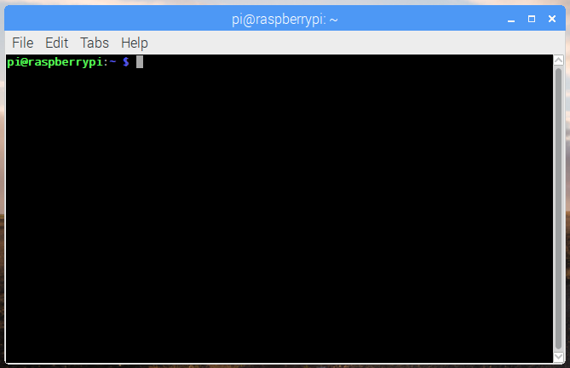

Hình 2.1. Cửa sổ Terminal

Một số lệnh thường dùng:

- pwd: tìm đường dẫn của thư mục hiện tại (folder) mà bạn đang ở trong đó.

- cd: chuyển hướng đến một đường dẫn trong hệ thống tập tin.

- ls: hiển thị danh sách tập tin trong thư mục hiện tại.

- cat: để xem nội dung tập tin trên output tiêu chuẩn (sdout).

- mkdir: tạo thư mục mới.

- rmdir: xóa thư mục.

- rm: xóa thư mục cùng và nội dung bên trong.

- sudo: là viết tắt của “SuperUser Do”, cho phép bạn thực hiện các tác vụ yêu cầu quyền quản trị hoặc quyền root.

## Các công nghệ dùng cho trang web

### Ngôn ngữ lập trình HTML [3]

HTML (HyperText Markup Language, nghĩa là "Ngôn ngữ Đánh dấu Siêu văn bản") là một ngôn ngữ đánh dấu được thiết kế ra để tạo nên các trang web trên World Wide Web. Nó có thể được trợ giúp bởi các công nghệ như CSS và các ngôn ngữ kịch bản giống như JavaScript. Được phát triển từ năm 1980 và phát hành lần đầu năm 1991; cho đến nay, phiên bản HTML mới nhất là HTML 5.2 được phát hành ngày 14 tháng 12 năm 2017.

Các trình duyệt web nhận tài liệu HTML từ một web server hoặc một kho lưu trữ cục bộ và render tài liệu đó thành các trang web đa phương tiện. HTML mô tả cấu trúc của một trang web về mặt ngữ nghĩa và các dấu hiệu ban đầu được bao gồm cho sự xuất hiện của tài liệu.

#### Ưu điểm:

+ Có nhiều tài nguyên hỗ trợ và cộng đồng người dùng lớn.

+ Hoạt động mượt mà trên hầu hết các trình duyệt.

+ Dễ học.

+ Là mã nguồn mở miễn phí.

+ Tích hợp dễ dàng với các ngôn ngữ backend.

#### Nhược điểm:

+ Chỉ áp dụng cho web tĩnh. Muốn có tính năng dộng thì cần phải sử dụng thêm JavaScript hoặc ngôn ngữ backend.

+ Khó kiểm soát cách đọc và hiển thị của trình duyệt.

#### Các thuật ngữ HTML

**Elements (phần tử):** Là các chỉ định xác định nội dung, cấu trúc của các đối tượng trong một Website. Tên Element được bao quang, xác định bằng dấu ngoặc < >. Những yếu tố được sử dụng phổ biến là đoạn văn (<p>), các cấp độ tiêu đề (từ <h1> đến <h6>), danh sách tiếp tục bao gồm <a>, <div>, <span>, <strong>, và <em>, …

**Tags (thẻ):** Một Element được bao quanh bởi các dấu ngoặc < > sẽ tạo ra các thẻ. Ví dụ thẻ mở là dấu hiệu cho bạn biết sự bắt đầu của một Element (ví dụ: <div>). Thẻ đóng sẽ đánh dấu vào cuối của một Element, có hình thức là dấu ngặc nhỏ + dấu chéo + dấu ngoặc lớn (ví dụ: </div>). Ở giữa thẻ mở và thẻ đóng là nội dung của Element.

**Attributes (thuộc tính):** Là thuộc tính sử dụng để cung cấp thông tin bổ sung về một Element. Các Attributes bao gồm tên và giá trị, được xác định sau tên của một thành phần và trong thẻ mở. Attributes có định dạng như sau:   
<tên thuộc tính> + <dấu bằng> + <giá trị thuộc tính được trích dẫn>  
Một số thuộc tính thường dùng là Attribute Class, ID, SRC, thuộc tính href, …

Ví dụ một trang HTML đơn giản:

<!DOCTYPE html>

<html>

<head>

<title>Tiêu đề trang</title>

</head>

<body>

<h1>Đầu đề</h1>

<p>Đoạn văn </p>

</body>

</html>

### CSS [4]

CSS là chữ viết tắt của Cascading Style Sheets, nó là một ngôn ngữ được sử dụng để tìm và định dạng lại các phần tử được tạo ra bởi các ngôn ngữ đánh dấu (HTML). CSS sẽ giúp chúng ta có thể thêm style vào các phần tử HTML đó như đổi bố cục, màu sắc trang, đổi màu chữ, font chữ, thay đổi cấu trúc…

CSS được phát triển bởi W3C (World Wide Web Consortium) vào năm 1996, vì HTML không được thiết kế để gắn tag để giúp định dạng trang web.

Phương thức hoạt động của CSS là nó sẽ tìm dựa vào các vùng chọn, vùng chọn có thể là tên một thẻ HTML, tên một ID, class hay nhiều kiểu khác. Sau đó là nó sẽ áp dụng các thuộc tính cần thay đổi lên vùng chọn đó.

### Bootstrap

Bootstrap là một framework bao gồm các HTML, CSS và JavaScript template dùng để phát triển website chuẩn responsive.

Bootstrap cho phép quá trình thiết kế website diễn ra nhanh chóng và dễ dàng hơn dựa trên những thành tố cơ bản sẵn có như typography, forms, buttons, tables, grids, navigation, image carousels…

Bootstrap là một bộ sưu tập miễn phí của các mã nguồn mở và công cụ dùng để tạo ra một mẫu webiste hoàn chỉnh. Với các thuộc tính về giao diện được quy định sẵn như kích thước, màu sắc, độ cao, độ rộng…, các designer có thể sáng tạo nhiều sản phẩm mới mẻ nhưng vẫn tiết kiệm thời gian khi làm việc với framework này trong quá trình thiết kế giao diện website.

#### Ưu điểm

- Dễ dàng thao tác.

- Tùy chỉnh dễ dàng.

- Chất lượng sản phẩm đầu ra hoàn hảo.

- Độ tương thích cao.

#### Cách để cài đặt Bootstrap về web hosting

- Tải trực tiếp từ trang cung cấp Bootstrap: tải Bootstrap từ trang chủ https://getbootstrap.com/. Sau khi tải về, ta sẽ nhận được cấu trúc gồm hai thư mục JS và CSS. Cần giải nén và cài đặt vào web hosting thông qua giao thức FTP.

- Thông qua CDN Bootstrap: ta có thể nhúng Bootstrap thông qua CDN. Đây là cách mà đa số lập trình viên sử dụng để nhúng Bootstrap vì tiết kiệm băng thông cũng như tích hợp JavaScript, CSS, thư viện jQuerry mang đến nhiều tính năng cho website và nâng cao trải nghiệm người dùng hơn. Các dòng lệnh được thêm vào phần tử <head> trong tập tin index.php:

<link href="https://cdn.jsdelivr.net/npm/bootstrap@5.1.3/dist/css/bootstrap.min.css" rel="stylesheet">

<script src="https://cdn.jsdelivr.net/npm/bootstrap@5.1.3/dist/js/bootstrap.bundle.min.js"></script>

#### Bootstrap 5

Đây là phiên bản mới nhất của bootstrap tính đến hiện tại với một số cải tiến và jQuery được loại bỏ hoàn toàn ra khỏi code. Với sự thay đổi này, dung lượng code sẽ giảm xuống tối ưu hơn, tốc độ website cũng sẽ được cải thiện nhiều hơn.

#### Cách sử dụng

Sau khi Bootstrap được cài đặt, ta chỉ cần dùng các class được định nghĩa sẵn. Ví dụ:

<button class="btn btn-danger">Button Bootstrap</button>

Trong đó btn và btn-danger là class được dựng sẵn. Đối với các loại element khác ta cũng thêm các class vào trong thẻ class tương tự như trên.

### Ngôn ngữ lập trình PHP [5]

Hypertext Preprocessor, thường được viết tắt thành PHP là một ngôn ngữ lập trình kịch bản hay một loại mã lệnh chủ yếu được dùng để phát triển các ứng dụng viết cho máy chủ, mã nguồn mở, dùng cho mục đích tổng quát. Nó rất thích hợp với web và có thể dễ dàng nhúng vào trang HTML. Do được tối ưu hóa cho các ứng dụng web, tốc độ nhanh, nhỏ gọn, cú pháp giống C và Java, dễ học và thời gian xây dựng sản phẩm tương đối ngắn hơn so với các ngôn ngữ khác nên PHP đã nhanh chóng trở thành một ngôn ngữ lập trình web phổ biến nhất thế giới.

Ngôn ngữ này ban đầu được tạo ra bởi Rasmus Lerdorf để theo dõi khách truy cập vào trang chủ cá nhân của anh ấy. Khi đã trở nên phổ biến hơn, Lerdorf phát hành nó thành dự án nguồn mở. Quyết định này đã khuyến khích các nhà phát triển sử dụng, sửa chữa, cải thiện code và cuối cùng biến nó thành ngôn ngữ script mà chúng ta sử dụng ngày nay.

#### Vì sao lựa chọn PHP

Dễ học – có thể học dễ dàng vì nó có tài liệu tuyệt vời về các chức năng cùng các ví dụ.

Được sử dụng rộng rãi – nó được sử dụng để tạo ra các loại nền tảng như thương mại điện tử, blogs, phương tiện truyền thông xã hội, v.v. Thống kê cho thấy 79% tất cả các trang web đều sử dụng PHP!

Chi phí thấp – nó là nguồn mở để bạn có thể sử dụng miễn phí.

Cộng đồng lớn – nếu gặp phải bất kỳ vấn đề nào với nó, bạn không phải lo lắng vì có rất nhiều blog PHP trên internet.

Tích hợp với cơ sở dữ liệu – một số ví dụ như MySQL, Oracle, Sybase, DB2, v.v.

#### Một số cú pháp lệnh

Về cơ bản, cú pháp, một số từ khoá và toán tử trong PHP tương đồng với ngôn ngữ lập trình C. Lệnh in ký tự ra màn hình:

echo "Hello World!<br>";

Khai báo biến:

$biến = giá_trị; // Tên biến luôn bắt đầu bằng $

Hàm:

function writeMsg() {

echo "Hello world!";

}

- Mảng liên kết:

$age = array("Peter"=>"35", "Ben"=>"37", "Joe"=>"43");

//hoặc

$age['Peter'] = "35";

$age['Ben'] = "37";

$age['Joe'] = "43";

#### Kết nối với cơ sở dữ liệu MySQL

PHP có thể làm việc với CSDL MySQL. Lệnh kết nối đến CSDL:

$servername = "localhost";

$username = "username";

$password = "password";

$dbname = "myDB";

// Tạo kết nốt

$conn = new mysqli($servername, $username, $password, $dbname);

// Kiểm tra kết nối

if ($conn->connect_error) {

die("Kết nối thất bại: " . $conn->connect_error);

}

PHP có thể chạy các lệnh SQL để thực hiện các thao tác với CSDL. Ví dụ để lấy dữ liệu từ bảng:

$sql = "SELECT id, firstname, lastname FROM MyGuests";

$result = $conn->query($sql);

if ($result->num_rows > 0) {

// lấy dữ liệu mỗi hàng

while($row = $result->fetch_assoc()) {

echo "id: " . $row["id"]. " - Name: " . $row["firstname"]. " " . $row["lastname"]. "<br>";

}

} else {

echo "0 results";

}

$conn->close(); //đóng kết nối

### Session – Phiên làm việc

Session là một phiên làm việc, là một khái niệm phổ biến được dùng trong lập trình web có kết nối với database. Nó là một chuỗi các sự kiện người dùng sử dụng trình duyệt để thao tác với một website, từ lúc click chuột vào trang cho đến lúc thoát ra khỏi trang web. Các dữ liệu được lưu gồm những trang người dùng đã xem, thông tin nhập vào biểu mẫu, … Chúng sẽ được lưu ở phía server và người dùng sẽ không thể can thiệp vào. Session giúp phân biệt được các trình duyệt khác nhau từ phía người dùng.

Cách khởi tạo session thong PHP:

<?php

session_start();

?>

Lưu trữ session:

$_SESSION[‘tên_session’] = $giá_trị;

Lấy giá trị từ session

$tên_biến = $_SESSION[‘tên_session’];

Xoá session:

unset($_SESSION[‘tên_session’]); //Xoá một biến

session_destroy(); //Xoá tất cả session

//hoặc

unset($_SESSION);

### Ngôn ngữ lập trình Javascript [6]

JavaScript, theo phiên bản hiện hành, là một ngôn ngữ lập trình thông dịch được phát triển từ các ý niệm nguyên mẫu. Ngôn ngữ này được dùng rộng rãi cho các trang web (phía người dùng) cũng như phía máy chủ (với Nodejs). Nó vốn được phát triển bởi Brendan Eich tại Hãng truyền thông Netscape với cái tên đầu tiên Mocha, rồi sau đó đổi tên thành LiveScript, và cuối cùng thành JavaScript. Giống Java, JavaScript có cú pháp tương tự C, nhưng nó gần với Self hơn Java. .js là phần mở rộng thường được dùng cho tập tin mã nguồn JavaScript. [6]

JavaScript là ngôn ngữ lập trình phổ biến nhất trên thế giới trong suốt 20 năm qua. Nó cũng là một trong số 3 ngôn ngữ chính của lập trình web:

1. HTML: Giúp bạn thêm nội dung cho trang web.

2. CSS: Định dạng thiết kế, bố cục, phong cách, canh lề của trang web.

3. JavaScript: Cải thiện cách hoạt động của trang web.

#### JavaScript HTML DOM

DOM là viết tắt của chữ Document Object Model, dịch tạm ra là mô hình các đối tượng trong tài liệu HTML.

Với mô hình đối tượng, JavaScript có tất cả sức mạnh cần thiết để tạo trang HTML động:

- JavaScript có thể thay đổi tất cả các phần tử HTML trong trang.

- JavaScript có thể thay đổi tất cả các thuộc tính HTML trong trang.

- JavaScript có thể thay đổi tất cả các kiểu CSS trong trang.

- JavaScript có thể xóa các phần tử và thuộc tính HTML hiện có.

- JavaScript có thể thêm các phần tử và thuộc tính HTML mới.

- JavaScript có thể phản ứng với tất cả các sự kiện HTML hiện có trong trang.

- JavaScript có thể tạo các sự kiện HTML mới trong trang.

#### Tìm các phần tử HTML:

- getElementById(id): tìm phần tử bằng tên id. Ví dụ:

<p id="intro">Finding HTML Elements by Id</p>

<p id="demo"></p>

<script>

//Lấy phần tử có id là "intro"

const element = document.getElementById("intro");

//Gán thành phần HTML bên trong của phần tử có id là “demo”

document.getElementById("demo").innerHTML =

"The text from the intro paragraph is: " + element.innerHTML;

</script>

- getElementsByTagName(tag): tìm phần tử theo thẻ. Ví dụ tìm tất cả phần tử <p>:

const element = document.getElementsByTagName("p");

- getElementsByClassName(class): tìm tất cả phần tử bằng tên class. Ví dụ tìm các phần tử có tên class là “intro”:

const x = document.getElementsByClassName("intro");

#### Thay đổi phần tử HTML:

- element.innerHTML = nội dung html mới: Thay đổi nội dung HTML bên trong phần tử.

- element.attribute = giá_trị: Thay đổi thuộc tính của một phần tử HTML.

- element.style.property = new style: Thay đổi kiểu của một phần tử HTML.

- element.setAttribute(attribute, value): Thay đổi thuộc tính của một phần tử HTML.

### Giao thức HTTP

HTTP là từ viết tắt của Hyper Text Transfer Protocol nghĩa là Giao thức Truyền tải Siêu Văn Bản được sử dụng trong www. HTTP là 1 giao thức cho phép tìm nạp tài nguyên, chẳng hạn như HTML doc.

Nó là nền tảng của bất kỳ sự trao đổi dữ liệu nào trên Web và cũng là giao thức giữa client (thường là các trình duyệt hay bất kỳ loại thiết bị, chương trình nào) và server (thường là các máy tính trên đám mây). 1 doc hoàn chỉnh được tái tạo từ các doc con khác nhau được fetch – tìm nạp, chẳng hạn như văn bản, mô tả layout, hình ảnh, video, script v.v…

#### Cấu trúc của HTTP

HTTP

Hình 2.2. Cấu trúc của HTTP

HTTP là 1 giao thức Yêu cầu – Phản hồi dựa trên cấu trúc Client – Server. Client và Server giao tiếp với nhau bằng cách trao đổi các message độc lập (trái ngược với 1 luồng dữ liệu). Các message được gửi bởi client, thông thường là 1 trình duyệt web, được gọi là các yêu cầu và message được gửi bởi server như 1 sự trả lời, được gọi là phản hồi.

#### HTTP – Requests:

HTTP Request Method: Là phương thức để chỉ ra hành động mong muốn được thực hiện trên tài nguyên đã xác định.

**Cấu trúc của một HTTP Request:**

- Một Request-line = Phương thức + URI–Request + Phiên bản HTTP. Giao thức HTTP định nghĩa một tập các giao thức GET, POST, HEAD, PUT ... Client có thể sử dụng một trong các phương thức đó để gửi request lên server.

- Có thể có hoặc không các trường header

- Một dòng trống để đánh dấu sự kết thúc của các trường Header.

- Request Header Fields: Các trường header cho phép client truyền thông tin bổ sung về yêu cầu, và về chính client, đến server. Một số trường: Accept-Charset, Accept-Encoding, Accept-Language, Authorization, Expect, From, Host, …

- Tùy chọn một thông điệp

**Khi request đến server, server thực hiện một trong 3 hành động sau:**

- Server phân tích request nhận được, maps yêu cầu với tập tin trong tập tài liệu của server, và trả lại tập tin yêu cầu cho client.

- Server phân tích request nhận được, maps yêu cầu vào một chương trình trên server, thực thi chương trình và trả lại kết quả của chương trình đó.

- Request từ client không thể đáp ứng, server trả lại thông báo lỗi.

**Một số HTTP Request method thường dùng:**

- GET: lấy lại thông tin từ server một tài nguyên nhất định.

- POST: yêu cầu máy chủ chấp nhận thực thể được đính kèm trong request được xác định bởi URI như thông tin khách hàng, tải tập tin lên, …

- PUT: nếu URI đề cập đến một tài nguyên đã có, nó sẽ bị sửa đổi; nếu URI không trỏ đến đến một tài nguyên hiện có, thì máy chủ có thể tạo ra tài nguyên với URI đó.

- DELETE: xoá bỏ tất cả các đại diện của tài nguyên được chỉ địng bởi URI

- PATCH: áp dụng cho tất cả việc sửa đổi một phần của tài nguyên nhất định.

#### HTTP - Responses

**Cấu trúc của một HTTP response:**

- Một Status-line = Phiên bản HTTP + Mã trạng thái + Trạng thái.

- Có thể có hoặc không có các trường header.

- Một dòng trống để đánh dấu sự kết thúc của các trường header.

- Tùy chọn một thông điệp.

- Mã trạng thái: Thông báo về kết quả khi nhận được yêu cầu và xử lí bên server cho client.

**Các kiểu mã trạng thái:**

- 1xx: Thông tin (100 -> 101)

VD: 100 (Continue), ….

- 2xx: Thành công (200 -> 206)

VD: 200 (OK) , 201 (CREATED), …

- 3xx: Sự điều hướng lại (300 -> 307)

VD: 305 (USE PROXY), …

- 4xx: Lỗi phía Client (400 -> 417)

VD: 403 (FORBIDDEN), 404 (NOT FOUND), …

- 5xx: Lỗi phía Server (500 -> 505)

VD: 500 (INTERNAL SERVER ERROR)

### Hệ quản trị cơ sở dữ liệu MySQL

MySQL là hệ quản trị cơ sở dữ liệu tự do nguồn mở phổ biến nhất thế giới và được các nhà phát triển rất ưa chuộng trong quá trình phát triển ứng dụng. Vì MySQL là hệ quản trị cơ sở dữ liệu tốc độ cao, ổn định và dễ sử dụng, có tính khả chuyển, hoạt động trên nhiều hệ điều hành cung cấp một hệ thống lớn các hàm tiện ích rất mạnh. Với tốc độ và tính bảo mật cao, MySQL rất thích hợp cho các ứng dụng có truy cập CSDL trên internet.

MySQL là một trong những ví dụ rất cơ bản về Hệ Quản trị Cơ sở dữ liệu quan hệ sử dụng Ngôn ngữ truy vấn có cấu trúc (SQL).

MySQL được sử dụng cho việc bổ trợ Node.js, PHP, Perl, và nhiều ngôn ngữ khác, làm nơi lưu trữ những thông tin trên các trang web viết bằng NodeJs, PHP hay Perl, ...

#### SQL là gì?

SQL, dịch là Ngôn ngữ truy vấn mang tính cấu trúc, là một loại ngôn ngữ máy tính phổ biến để tạo, sửa, và lấy dữ liệu từ một hệ quản trị cơ sở dữ liệu quan hệ. Nó là ngôn ngữ chuẩn được sử dụng hầu hết cho các hệ thống cơ sở dữ liệu quan hệ như MySQL, MS Access, Oracle, Postgres, …

**Một số lệnh SQL thường dùng:**

- CREATE DATABASE: tạo cơ sở dữ liệu. Cấu trúc câu lệnh:

CREATE DATABASE tên_CSDL;

- CREATE TABLE: tạo một bảng trong MySQL. Ví dụ tạo một bảng Danh_sach gồm các cột: ID, Ho, Ten và Ngay_sinh:

CREATE TABLE `Danh_sach` (

`ID` text CHARACTER SET utf8 COLLATE utf8_vietnamese_ci NOT NULL,

`Ho` text CHARACTER SET utf8 COLLATE utf8_vietnamese_ci NOT NULL,

`Ten` text CHARACTER SET utf8 COLLATE utf8_vietnamese_ci NOT NULL,

`Ngay_sinh` date NOT NULL,

);

- INSERT INTO: chèn dữ liệu vào CSDL. Cấu trúc câu lệnh:

INSERT INTO tên_bảng (cột_1, cột_2, cột_3,...)

VALUES

(giá_trị_1, giá_trị_2, giá_trị_3,...),

(giá_trị_4, giá_trị_2, giá_trị_6,...),

...

;

- SELECT: lấy dữ liệu từ cơ sở dữ liệu. Cấu trúc câu lệnh:

SELECT cột_1, cột_2, ...

FROM tên_bảng

WHERE điều_kiện;

Lệnh lấy toàn bộ dữ liệu trong bảng:

SELECT * FROM tên_bảng;

- UPDATE: cập nhật dữ liệu trong CSDL. Cấu trúc câu lệnh:

UPDATE tên_bảng

SET cột_1 = giá_trị_1, cột_2 = giá_trị_2, ...

WHERE điều_kiện;

- DELETE: xoá dữ liệu. Cấu trúc câu lệnh:

DELETE FROM tên_bảng WHERE điều_kiện;

## Web Hosting trên 000webhost.com

Để thiết kế một trang web, developer thường lập trình trên máy tính cá nhân và chạy trang web đã thiết kế trên trình duyệt của máy tính đó, cùng với đó là phải cài cơ sở dữ liệu trong máy. Tuy nhiên ở đây, trang web sẽ được thiết kế trực tiếp bằng công cụ của nhà cung cấp và làm việc hoàn toàn trên trình duyệt, vì vậy sẽ không cần cài đặt thêm phầm mềm nào trên máy.

Lý do lựa chọn 000webhost:

- Cung cấp dịch vụ hosting miễn phí.

- 1GB dung lượng cho CSDL MySQL, 300MB dung lượng ổ cứng dành cho các tập tin.

- Dễ dàng quản lý trang web bao gồm trình duyệt tập tin và các công cụ hỗ trợ như phpMyAdmin.

## Kết luận chương

Qua chương này, chúng ta đã có cái nhìn tổng quan về hệ thống nhận diện khuôn mặt, các công nghệ sẽ sử dụng trong đề tài này bao gồm công nghệ xử lý ảnh và một số công nghệ dùng cho trang web như ngôn ngữ HTML, giao thức HTTP, một số framework. Ở chương tiếp theo, ta sẽ đi sâu vào việc thiết kế hệ thống dựa trên những kiến thức đã được đề cập ở trên.

# THIẾT KẾ HỆ THỐNG

## Yêu cầu của bài toán

Mô hình này cần thiết kế các chức năng như sau:

- Thiết kế được một hệ thống quản lý.

- Xây dựng được chương trình nhận diện khuôn mặt đáp ứng các tiêu chí kỹ thuật đã đề ra.

- Xây dựng được cấu trúc hệ thống để giải quyết bài toán nhận diện khuôn mặt.

- Xây dựng được các thuật toán xử lý trong chương trình nhận diện và trang web.

**Giải pháp thiết kế:**

- Đối với hệ thống quản lý, ta có thể đi theo một trong các hướng sau:

+ Một là xây dựng ứng dụng quản lý trên nền tảng điện thoại di động.

+ Hai là xây dựng một trang web quản lý.

+ Ba là xây dựng ứng dụng trên máy tính để bàn như Windows, Mac OS, Linux, …

Vì xây dựng trên trang web sẽ hỗ trợ đa nền tảng và dễ dàng thiết kế cũng như quản lý cơ sở dữ liệu nên ta sẽ sử dụng nó trong đề tài này.

- Đối với chương trình nhận diện khuôn mặt, ta sẽ chủ yếu sử dụng thư viện OpenCV. Thư viện này hỗ trợ nhiều ngôn ngữ khác nhau như C++, Python, Java và các nền tảng như Windows, Linux, Android, Mac OS. Với những đặc điểm ưu việt của mình, ta sẽ sử dụng ngôn ngữ Python làm ngôn ngữ lập trình chính cho chương trình và xây dựng nó trên hệ điều hành Linux (cụ thể là Raspberry Pi OS) do Raspberry Pi đã xây dựng sẵn hệ điều hành tối ưu cho các sản phẩm của mình.

### Các chức năng của trang web

Các chức năng sẽ được xây dựng trên trang web:

- Chức năng đăng nhập, đăng xuất.

- Bảng chấm công gồm các tính năng theo dõi hoạt động điểm danh, tính lương hàng tháng, lựa chọn và xem bảng công theo từng tháng, năm.

- Chức năng người dùng gồm đổi mật khẩu và thay đổi thông tin cá nhân.

- Xem thông tin các thành viên trong cùng bộ phận.

- Chức năng dành cho người quản lý gồm xem bảng tổng hợp lương tháng của nhân viên theo từng bộ phận, xem bảng công từng nhân viên, xem, sửa đổi, xoá và thêm nhân viên.

Ngoài ra, khi đăng nhập thành công, người dùng sẽ không phải tải lại trang khi click chuột vào các chức năng đã cho.

### Chương trình nhận diện khuôn mặt

- Nhận diện chính xác các khuôn mặt của từng người.

- Nhận diện được nhiều khuôn mặt trong khung hình. Tối đa là 3 khuôn mặt.

- Tốc độ khung hình trung bình khi nhận diện từ 20fps.

- Cự li nhận diện khuôn mặt từ 3 mét trở xuống.

- Độ chính xác lớn hơn 70%.

- Gửi thông tin người nhận diện lên server để điểm danh.

- Chương trình nhận diện được chạy khi khởi động module.

### Cấu trúc hệ thống



Hình 3.1. Sơ đồ khối hệ thống

Hệ thống bao gồm module nhận diện khuôn mặt, nó có chức năng nhận diện và gửi lệnh điểm danh lên máy chủ. Thành phần thứ hai là máy chủ chứa trang web và cơ sở dữ liệu. CSDL lưu thông tin người dùng còn trang web cho phép người dùng xem các thông tin.

### Các thuật toán được sử dụng

#### Thuật toán chương trình nhận diện và điểm danh

##### Các bước xử lý ảnh

Các bước train model:

Bước 1: Chuẩn bị training set. Ta có một thư mục chứa ảnh của các nhân viên và mỗi nhân viên được lưu trong một thư mục có cấu trúc tên:

<ID_nhân_viên>_<Tên nhân viên>

Ví dụ: “000001_Nguyen Tien Dat”

Quy trình chuẩn bị training set:



Hình 3.2. Chuẩn bị training set

Bước 2: Lưu các label vào một tập tin “label.pickle”. Tên các label chính là tên các thư mục. Ta sẽ lưu hai thông tin gồm id nhân viên và tên nhân viên vào mảng sau đó ghi chúng vào tập tin.

Bước 3: Train model: từ bộ dữ liệu đã đọc được, ta sẽ tiến hành tạo model.

Bước 4: Lưu model đã train: sau khi tại model, ta sẽ phải lưu model thành một tậo tin. Tập tin này có dạng “.yml”.

##### Chương trình nhận diện khuôn mặt



Hình 3.3. Lưu đồ thuật toán chương trình nhận diện khuôn mặt

Chương trình nhận diện khuôn mặt sẽ liên tục đọc các khung hình từ camera. Từ mỗi khung hình, chương trình sẽ tìm kiếm các khuôn mặt trong khung hình và xác định chúng. Dựa vào tỷ lệ chính xác mà trên màn hình sẽ hiển thị tên của người nhận diện, hoặc hiện dòng chữ “Unknown” nếu khuôn mặt đó không tồn tại trong model đã train.

##### Thuật toán điểm danh



Hình 3.4. Lưu đồ thuật toán điểm danh

Vì mô hình xây dựng có nhiễu nên ta sẽ tạo một hằng số n, mỗi khi nhận diện được một người trong khung hình thì ta sẽ tăng số đếm của người đó và khi số đếm bằng n thì sẽ gửi lệnh điểm danh lên server. Số n nên đặt giá trị bằng với tốc độ khung hình camera thu được, khi đó thời gian tối thiểu để nhận diện chính xác người đó là một giây. Việc mỗi 5 giây xoá toàn bộ số đếm để xoá các khuôn mặt được nhận diện sai trong khi điểm danh.

#### Thuật toán xử lý trong trang web

##### Thuật toán đăng nhập



Hình 3.5. Lưu đồ thuật toán đăng nhập

##### Thuật toán tải các trang

Vì yêu cầu không tải lại trang khi người dùng click vào các chức năng nên trong tập tin index.php, ta sẽ tạo một phần tử <div> có id là “maincontent”. Khi người dùng chọn một chức năng thì phân vùng đó sẽ hiển thị thông tin mong muốn.

## Thiết kế trang web

### Xây dựng cơ sở dữ liệu

Bước đầu tiên khi thiết hệ thống này là tạo một cơ sở dữ liệu bao gồm các bảng chứa thông tin cho một tổ chức công ty. Bộ máy tổ chức của công ty trong đề tài này được xây dựng như sau:



Hình 3.6. Mô hình tổ chức công ty

Đây là mô hình tổ chức đơn giản, Giám đốc điều hành có quyền cao nhất được quản lý toàn bộ 5 bộ phận. Còn lại các giám đốc ở bộ phận nào chỉ quản lý được nhân viên của bộ phận của mình.

Cơ sở dữ liệu gồm các bảng:

- Danh_sach: chứa các thông tin người dùng. Các cột trong Danh_sach:

+ ID: mã số nhân viên.

+ Ho: họ nhân viên.

+ Ten: tên nhân viên.

+ Ngay_sinh: ngày sinh.

+ Gioi_tinh: giới tính.

+ Dia_chi: địa chỉ.

+ Email: email.

+ Dien_thoai: số điện thoại.

+ ID_CV: mã chức vụ.

+ ID_BP: mã bộ phận.

+ Luong: tiền lương tính trên mỗi công.

- Tai_khoan: chứa thông tin của các tài khoản. Gồm các cột:

+ ID: là mã số nhân viên tương ứng.

+ username: tên đăng nhập.

+ password: mật khẩu.

- Bo_phan: chứa thông tin các bộ phận. Gồm 2 cột:

+ ID_BP: mã bộ phận.

+ Ten_BP: tên bộ phận.

- Chuc_vu: chứa các loại chức vụ trong công ty. Gồm 2 cột:

+ ID_CV: mã chức vụ.

+ Ten_CV: tên chức vụ.

- Phan_quyen: là nơi phân quyền cho các chức vụ. Với mỗi chức vụ khác nhau sẽ được phân cho quản lý bộ phận tương ứng. Gồm 2 cột:

+ ID_CV: mã chức vụ.

+ ID_BP: mã bộ phận.

- Diem_danh: là bảng tổng hợp điểm danh. Gồm 3 cột:

+ ID: mã nhân viên.

+ Ngay_diem_danh: ngày điểm danh.

+ Gio_diem_danh: thời gian điểm danh. Định dạng giờ, phút và giây.

- Cai_dat: Là nơi cài đặt các thông số như giờ làm và hệ số tính lương. Các cột:

+ Gio_bat_dau: giờ bắt đầu làm.

+ Gio_ket_thuc: giờ tan làm.

+ Overtime: hệ số lương overtime.

+ Ngay_le: hệ số lương ngày lễ.

+ Ngay_nghi: hệ số lương ngày nghỉ.

- Ra_ve: nơi lưu thời gian nhân viên ra về.

+ ID: mã nhân viên.

+ Ngay_ve: ngày ra về.

+ Gio_ve: thời gian ra về.

### Cây thư mục

+---Public_html

| | index.php

| +---css

| | style.css

| +---js

| | hidefooter.js

| | script.js

| +---php

| | diemdanh.php

| | init.php

| | login.php

| | loginhandle.php

| | logout.php

| | rave.php

| +---view

| | bcc.php

| | cong.php

| | dashboard.php

| | dmk.php

| | dsnv.php

| | info.php

| | init.php

| | ql_dashboard.php

| | ql_dsnv.php

| | ql_view.php

| | qlnv.php

| | tnv.php

| | ttcn.php

| | video.php

### Trang chủ

Trang chủ sẽ được viết trong tập tin index.php. Đầu tiên, ta sẽ thêm hai tập tin PHP:

include "php/init.php";

include "php/loginhandle.php";

Trong đó, init.php là tập tin khởi chạy session, kiểm tra thời gian hết hạn của session và khai báo tên CSDL, tên server, tên người dùng và mật khẩu CSDL. Tập tin loginhandle.php là tập tin để xử lý nếu người dùng đăng nhập.

Tại đây ta sẽ kiểm tra xem người dùng đăng nhập chưa bằng lệnh:

if(isset($_SESSION['logged']))

Nếu chưa đăng nhập thì trang chủ sẽ tải form đăng nhập bằng lệnh:

include "php/login.php";

Khi đã đăng nhập, trang chủ sẽ tải trang chủ, tải các thông tin được lưu trong session và hiện trên trang chủ. Tên người dùng sẽ được hiện ở góc trên bên phải của trang bằng lệnh:

echo $_SESSION["Ten"];

Khi ở trang chủ, mặc định nội dung được hiển thị sẽ là Main dashboard. Vì dashboard của nhân viên và quản lý khác nhau nên ta sẽ kiểm tra người dùng đó có phải quản lý hay không:

if(isset( $_SESSION["Quan_ly"]) && $_SESSION["Quan_ly"] == true){

include "view/ql_dashboard.php";

}

else

include "view/dashboard.php";

Bố cục của trang web:



Hình 3.7. Bố cục trang web

### Chức năng đăng nhập

Tạo một form gồm hai ô input, một ô check box và một nút nhấn. Trong đó, các phần tử sẽ nằm trong phần tử form. Dưới đây là code đã được tối giản:

<form method=”POST”>

<input type="text" name="username"/>

<input type="password" name="password"/>

<input type="checkbox" name="remember" value="yes"/>

<button type="submit" name="login">Đăng nhập</button>

</form>

Phần tử button sẽ phải có hai thẻ type và name. Khi button được nhấn, tập tin xử lý đăng nhập loginhandle.php sẽ xử lý các input đã nhập vào. Trong đó, lệnh kiểm tra giao thức POST:

if(isset($_POST["login"]))

//”login” phải trùng với thẻ name của button

Để lấy được input bằng giao thức POST, dùng lệnh:

$biến = $_POST["ten"];

Trong đó, “ten” chính là giá trị của thẻ name trong phần tử input.

Bước tiếp theo, ta sẽ kiểm tra thông tin tài khoản và mật khẩu bằng việc so sánh chúng với dữ liệu trên CSDL. Lệnh SQL:

select * from Tai_khoan where account = '$tk' and password = '$mk'

//$tk là username, $mk là mật khẩu

Chạy lệnh trên bằng PHP:

$result = $connect->query($sql);

Kiểm tra tài khoản đó có đúng không bằng lệnh:

if ($result->num_rows == 1)

//Nếu số hàng bằng một tức là thông tin dã nhập đúng

Nếu thông tin sai, ta sẽ thông báo tới người dùng đã nhập sai thông tin. Khi đã đúng, ta sẽ lưu các thông tin vào session:

$_SESSION["user_id"] //Lưu ID người dùng

$_SESSION["logged"] = true; //Đã đăng nhập

$_SESSION["Ten"] //Lưu tên người dùng

Kiểm tra xem người dùng có là quản lý hay không bằng cách kiểm tra ID chức vụ của người đó có trong bảng phân quyền hay không. Lệnh SQL:

select * from Phan_quyen where ID_CV = '$id_cv'

//Kiểm tra

if ($result3->num_rows > 0){

$_SESSION["Quan_ly"] = true;

}

else $_SESSION["Quan_ly"] = false;

Khi hoàn tất các thủ tục, ta sẽ được điều hướng đến trang chủ.

### Xem bảng công cá nhân

Khi người dùng chọn xem bảng chấm công, trang bảng chấm công sẽ được tải. Trang này ta sẽ chia làm 2 tập tin gồm bcc.php và cong.php. Trong đó tập tin bcc.php là tập tin chứa chức năng chọn ngày tháng còn tập tin cong.php là tập tin tải thông tin trên CSDL và hiển thị thành bảng.

Tại hai phần tử chọn tháng và năm, ta thêm thẻ:

onchange="dateSelect()

Hàm dateSelect() (viết bằng JavaScript) có vai trò lấy giá trị tháng và năm đã chọn và gửi một lệnh GET đến tập tin cong.php. Lệnh GET có cấu trúc như sau:

url = view/cong.php?m=5&y=2022; //tháng 5 năm 2022

Sau khi nhận lệnh GET, tập tin cong.php sẽ lấy dữ liệu và hiển thị bảng trên trang web. Tại tập tin bcc.php, ta tạo một vùng như sau:

<div id="myTable">

</div>

Bảng của tập tin cong.php sẽ được tải vào vùng trên bằng hàm JavaScript:

loadPage(url,"myTable","GET");

Trong đó, hàm loadPage có cấu trúc như sau:

function loadPage(page,ID,method){

const xhttp = new XMLHttpRequest();

xhttp.onload = function() {

document.getElementById(ID).innerHTML = this.responseText;

}

xhttp.open(method, page);

xhttp.send();

}

Bên cạnh đó, khi tải trang bảng chấm công, mặc định ta sẽ tải các dữ liệu của tháng và năm hiện tại bằng cách gọi hàm defaultTable().

Ở bảng chấm công ta sẽ còn phải tính lương theo số công làm được trong tháng đó, tính số ngày nghỉ, tổng số phút đi muộn. Các tác vụ này được thực hiện trong tập tin cong.php. Các bước thực hiện:

Bước 1: Ta sẽ tạo hai mảng trong PHP, một mảng chứa các ngày trong tháng, một mảng chứa tên các Thứ trong các tuần của tháng đó.

Bước 2: Khi có ID người dùng, ta sẽ tải tất cả các dữ liệu điểm danh của người đó trong CSDL theo tháng bằng cách duyệt toàn bộ phần tử trong mảng ngày đã tạo. Sử dụng lệnh truy vấn:

$sql = select * from Diem_danh where ID = '$user_id' and Ngay_diem_danh = '$date'";

// $date là một ngày trong mảng đã tạo

Lưu ý: định dạng ngày mặc định trong CSDL MySQL là “Y-m-d” (năm-tháng-ngày).

Bước 3: Sau khi thực hiện lệnh truy vấn, nếu ngày hôm đó người nhân viên có điểm danh thì công sẽ được tăng thêm một, ngược lại số ngày nghỉ sẽ tăng thêm một. Ngoài ra ta sẽ cần phải tính số phút đi muộn bằng hàm:

function timeSubtr($time1,$time2){

$result = strtotime($time1) - strtotime($time2);

return round($result/60);

}

Hàm trên nếu trả kết quả âm tức là nhân viên đến đúng giờ, ngược lại là đi muộn. Số phút đi muộn sẽ được hiển thị trên bảng theo từng ngày, hiện giá trị 0 tức là đến đúng giờ. Ta sẽ tạo một biến khác để tính tổng số phút đi muộn theo tháng đó.

Bước 4: Khi tính hết công trong một tháng, ta sẽ lấy dữ liệu tiền lương trên mỗi công của nhân viên trong bảng danh sách rồi nhân với số công để được kết quả lương tháng. Công thức:

Lương tháng = Công * Lương trên 1 công

### Tổng hợp bảng công

Đây là một trong những chức năng chỉ người quản lý có thể truy cập. Ở thanh navigation, tạo một thẻ có tên là “Quản lý nhân viên”. Khi click vào thẻ này, ta sẽ tải trang qlnv.php. Tại đây, ta sẽ thiết kế ba chức năng gồm:

- Tải bảng công các nhân viên theo từng bộ phận, theo tháng và năm và tính tổng.

- Xem thông tin và bảng công chi tiết của từng nhân viên.

- Xoá một nhân viên.

#### Tải bảng công

Công việc này sẽ được viết trong tập tin ql_dsnv.php. Tập tin này có nhiệm vụ xử lý giao thức GET gồm các biến tháng, năm và ID bộ phận. Để tải bảng công theo bộ phận, ta sẽ cần các bước sau:

Bước 1: Lấy ID chức vụ của người quản lý. Sử dụng PHP để kết nối đến CSDL và lấy thông tin của người quản lý.

Bước 2: Tìm các ID bộ phận mà chức vụ đó được quản lý trong bảng Phan_quyen trong CSDL.

Bước 3: Tải dữ liệu của tất cả nhân viên có ID bộ phận đã tìm được và hiển thị lên bảng.

Khi đã có danh sách các nhân viên, lúc này ta cần tính lương của từng nhân viên theo tháng. Vì ở đây ta chỉ cần tổng hợp lương nên không cần tạo mảng như ở bảng chấm công cá nhân. Với mỗi ID nhân viên ta sẽ tính lương bằng các lệnh:

$sql1= "select * from Diem_danh where ID = '$id'";

$result1 = $connect->query($sql1);

while ($row1 = $result1->fetch_assoc()){

if(intval(date('m',strtotime($row1['Ngay_diem_danh']))) == $m

&& intval(date('Y',strtotime($row1['Ngay_diem_danh']))) == $y)

{

$cong+=1.0;

}

}

Giải thích: Tải tất cả dữ liệu điểm danh của nhân viên đó rồi kiểm tra với tháng và năm hiện tại. Nếu đúng thì tăng số công lên.

Sau khi tinh được công, lương tháng của nhân viên đó được tính tương tự ở bảng chấm công cá nhân. Số tiền này sẽ được cộng vào một biến để tính tổng lương toàn bộ nhân viên trong bộ phận đó theo tháng.

#### Xem thông tin và bảng công chi tiết của từng nhân viên

Tại bảng danh sách đã tải ở trên, tại mỗi hàng ta sẽ thêm thẻ:

onclick='loadUserProtập tin(this.id)

Trong đó, giá trị thẻ id của mỗi hàng sẽ chính là ID nhân viên. Hàm loadUserProtập tin có nhiệm vụ tải thông tin và bảng chấm công vào một cửa sổ modal. Các thông tin trên được xử lý bằng tập tin ql_view.php. Tập tin này có nhiệm vụ tải thông tin cá nhân của nhân viên và tải bảng chấm công của nhân viên đó. Ta sẽ tái sử dụng lại tập tin cong.php để tải bảng công bằng giao thức GET.

#### Xoá nhân viên

Để xoá nhân viên đó, ta dùng lệnh DELETE trong SQL để xoá nhân viên đó trong các bảng Danh_sach, Tai_khoan, Diem_danh và Ra_ve.

### Các tính năng phụ

Bên cạnh các tính năng chính, trang web còn có một số tính năng phụ khác như:

- Đổi mật khẩu: sử dụng lệnh update trong SQL.

- Thông tin cá nhân: đây là nơi người dùng có thể xem lại thông tin cá nhân và có thể cập nhật lại thông tin.

- Danh sách nhân viên: giúp cho người dùng xem được thông tin liên hệ của các thành viên làm việc cùng bộ phận.

- Thêm nhân viên: đây là chức năng chỉ dành cho người quản lý.

## Chương trình nhận diện khuôn mặt

Chương trình nhận diện khuôn mặt sẽ được viết bằng ngôn ngữ python 3. Các tập tin trong Project bao gồm:

- main.py: chương trình nhận diện khuôn mặt và điểm danh.

- Trainer.py: chương trình train model.

### Train model

Như đã trình bày ở phần 3.2.1.1, các bộ ảnh sẽ được lưu trong thư mục PerconList. Ta sẽ lấy các thư mục bằng lệnh:

path = 'PersonList'

myList = os.listdir(path)

Ở đây ta sẽ tạo một class Person để lưu các khuôn mặt của mỗi người:

class Persons():

def __init__(self, folderNames):

self.img = []

self.faces = []

self.labels = folderNames

self.ID = 0

self.imgList = os.listdir(f'{path}/{self.labels}')

#Các lệnh khởi tạo, cắt các khuôn mặt và lưu vào một mảng

Tiếp theo ta sẽ tạo training set:

people = []

current_id = 0

label_ids = {}

y_labels = []

x_train = []

for name in myList:

people.append(Persons(name))

for person in people:

label_ids[person.labels] = current_id

person.ID = current_id

current_id += 1

for img in person.faces:

x_train.append(img)

y_labels.append(label_ids[person.labels])

Sau khi tại training set, ta sẽ lưu chúng vào tập tin pickle:

with open("label.pickle", 'wb') as f:

pickle.dump(label_ids, f)

Tiếp theo gọi lệnh train model và lưu lại thành 1 tập tin có tên là “TrainedModel.yml”:

face_recognizer.train(x_train, np.array(y_labels))

face_recognizer.save('TrainedModel.yml')

Sau khi hoàn thành chương trình, chạy Terminal tại thư mục lưu tập tin và chạy lệnh sau để chạy chương trình:

python3 Trainer.py

Khi chương trình chạy xong, ta sẽ được hai tập tin gồm tập tin lưu label “label.pickle” và tập tin đã được train “TrainedModel.yml”.

### Chương trình điểm danh

Chương trình điểm danh sẽ thực hiện hai tác vụ:

1. Nhận diện khuôn mặt.

2. Từ khuôn mặt nhận diện được, gửi lệnh điểm danh lên server.

Để chương trình không bị gián đoạn vì khi gửi lệnh điểm danh sẽ mất một khoảng thời gian, te sẽ sử dụng công nghệ đa luồng để xử lý nhiều tác vụ một lúc.

#### Nhận diện khuôn mặt

Đầu tiên ta sẽ phải khởi tạo chương trình gồm:

- Khởi động và thiết lập camera:

cap = cv2.VideoCapture(0)

cap.set(cv2.CAP_PROP_FRAME_WIDTH, 1600)

cap.set(cv2.CAP_PROP_FRAME_HEIGHT, 960)

- Tải tập tin modal đã train:

recognizer = cv2.face.LBPHFaceRecognizer_create()

recognizer.read('TrainedModel.yml')

Sau khi khởi tạo, ta sẽ viết chương trình nhận diện trong vòng lặp:

while True:

Bước đầu tiên là đọc ảnh từ camera và chuyển đổi thành ảnh xám:

imgRGB = cv2.cvtColor(img, cv2.COLOR_BGR2RGB)

grayImg = cv2.cvtColor(imgRGB, cv2.COLOR_BGR2GRAY)

Tìm kiếm các khuôn mặt trong frame:

detector = FaceDetector(minDetectionCon=0.5)

imgRGB, bboxs = detector.findFaces(img, draw=True, Text=False)

bboxs là một mảng chứa toạ độ của các khuôn mặt trong khung hình. Ta sẽ nhận diện từng khuôn mặt đó:

if len(bboxs) > 0:

for i in range(len(bboxs)): #tiếp theo là các câu lệnh xử lý

Lệnh lấy khuôn mặt trong khung hình:

x, y, w, h = bboxs[i][1]

face = grayImg[y:y+h, x:x+w]

Gọi hàm nhận diện khuôn mặt:

id_, conf = recognizer.predict(face)

Kiểm tra tỷ lệ chính xác của khuôn mặt và in tên của người nhận diện được vào khung hình:

if conf >=percent:

repeat[id_] = repeat[id_] + 1

name = labels[id_] + ' - ' + str(round(conf)) +'%'

cv2.putText(img, name, (x,y-10), font, 0.7, color, stroke, cv2.LINE_AA)

else:

name = 'Unknown'

cv2.putText(img, name, (x,y-10), font, 0.7, color, stroke, cv2.LINE_AA)

Mảng repeat có vai trò đếm số lần xuất hiện của người đó, nếu đạt đến một số lượng nào đó, ta sẽ thêm “id” đó vào hàng đợi rồi gửi lệnh điểm danh lên server:

if repeat[id_] >= fps:

Que.put_nowait(id_)

has_request = True

#### Chương trình điểm danh

Vì host không cho phép kết nối trực tiếp đến cơ sở dữ liệu nên ta sẽ viết một tập tin PHP trên hệ thống để xử lý lệnh điểm danh bằng một POST request. Các lệnh được xử lý bao gồm lấy ngày và giờ hiện tại và kiểm tra trên CSDL đã tồn tại dữ liệu điểm danh hôm nay chưa, nếu chưa thì sẽ dùng lệnh INSERT trong SQL để thêm dữ liệu vào bảng.

Chương trình gửi lệnh POST trong python:

import requests

if has_request == True:

has_request = False

while not Que.empty():

i = Que.get()

name = labels[i]

now = datetime.now()

print(name, now.strftime("%d/%m/%Y %H:%M:%S"))

url = f'https://quanlynhansuhaui.000webhostapp.com/php/diemdanh.php'

_ID = {'id': ids[i]}

rq = requests.post(url, data=_ID)

### Chạy chương trình trên Raspberry Pi khi khởi động

Vì chương trình demo chạy trực tiếp bằng tập tin python và nếu bình thường ta sẽ phải dùng lệnh trong Terminal để chạy chương trình nên ta sẽ phải làm một số bước để chương trình sẽ luôn chạy khi khởi động.

Bước 1: Viết một tập tin scrip. Tập tin script này có phần mở rộng là “sh”, ta sẽ đặt tên nó là “FaceRecog.sh”. Các dòng lệnh trong tập tin:

#!/bin/sh

cd

cd /home/pi/Face_recognition

sudo python3 main.py

Trong lệnh trên, đường dẫn “/home/pi/Face_recognition” là nơi lưu tập tin “main.py”. Ngoài ra ta sẽ phải gọi lệnh chạy chương trình hai lần vì lần đầu chạy luôn báo một lỗi không xác định.

Bước 2: Sửa tập tin bashrc. Đầu tiên, mở Terminal và chạy lệnh sau:

sudo nano /home/pi/.bashrc

Lệnh trên sẽ mở tập tin bashrc lên. Dùng phím mũi tên đưa con trỏ chuột đến dòng cuối cùng và thêm hai dòng lệnh:

echo Running at boot

sudo bash /home/pi/FaceRecog.sh

Nhấn Ctrl+S để lưu lại và nhấn Ctrl+X để thoát ra. Sau khi hoàn thành lệnh này thì mỗi khi Terminal khởi động thì đoạn script đã viết ở trên sẽ được thực thi

Bước 3: Khởi chạy Terminal mỗi khi khởi động. Đầu tiên chạy lệnh sau trong Terminal:

sudo nano /etc/xdg/lxsession/LXDE-pi/autostart

Sau đó ta thêm dòng sau vào cuối tập tin:

@lxterminal

Thêm xong ta sẽ lưu lại và đóng tập tin rồi khởi động lại module và xem kết quả.

## Kết nối các phần cứng

### Các linh kiện sử dụng

Các linh kiện sử dụng bao gồm:

- Bo mạch Raspberry Pi 4 model B – 4GB RAM. Bo mạch sẽ là nơi chạy chương trình nhận dạng khuôn mặt. Bo mạch này là phiên bản Raspberry Pi mới nhất hiện nay, nó đem lại hiệu năng xử lý tốt dành cho rất nhiều ứng dụng trong các lĩnh vực khác nhau trong đó có công nghệ xử lý ảnh.

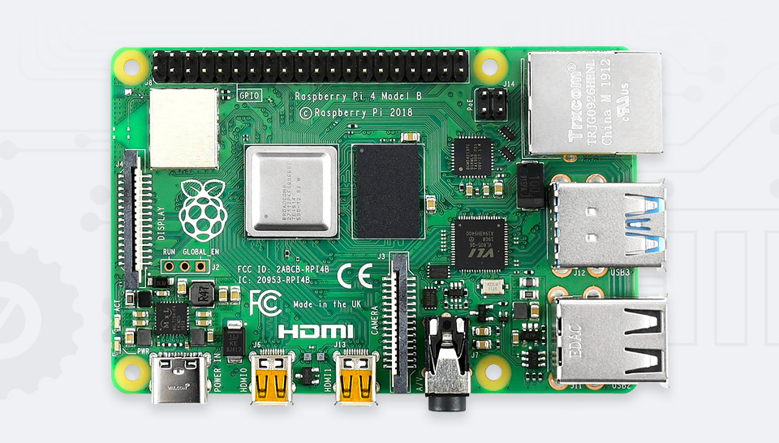

Hình 3.8. Bo mạch Raspberry Pi 4 model B

- Cáp chuyển micro-HDMI sang HDMI dùng để kết nối màn hình với Bo mạch Raspberry Pi. Do cổng kết nối màn hình trên Raspberry Pi là micro-HDMI còn trên màn hình là HDMI tiêu chuẩn nên ta sẽ cần sử dụng tới cáp chuyển đổi này.

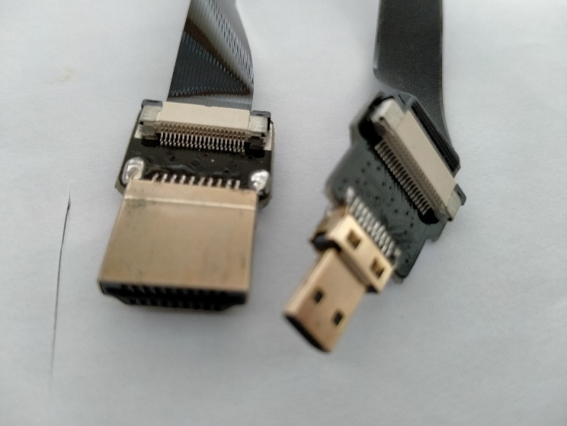

Hình 3.9. Cáp chuyển micro-HDMI sang HDMI

- Màn hình hiển thị LCD 7-inch độ phân giải 1024x600. Màn hình này có kích thước và độ phân giải phù hợp cho việc quan sát kết quả chương trình nhận diện khuôn mặt.

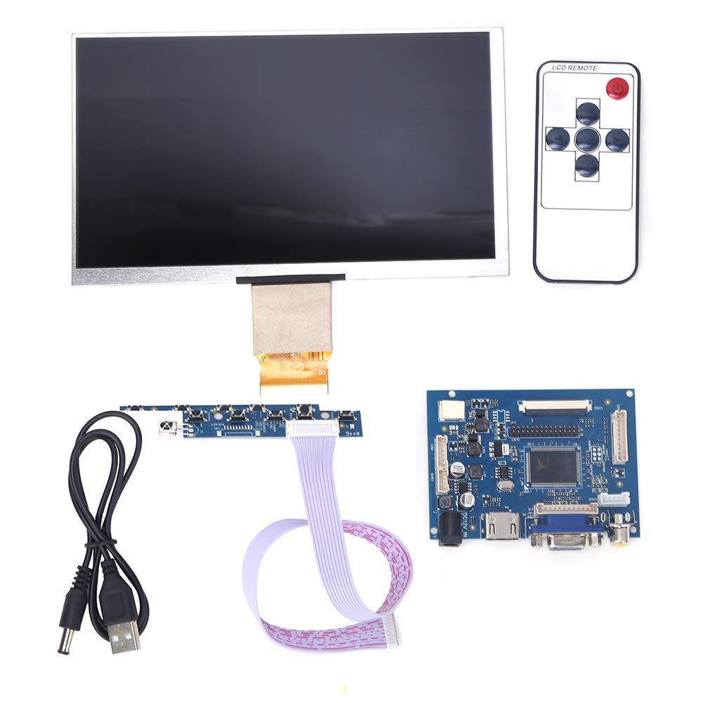

Hình 3.10. Màn hình LCD 7-inch

- Nguồn: Nguồn cho màn hình và Raspberry Pi là nguồn 9V 3A của Samsung. Với công suất định mức là 27-watt thì nó có thể cung cấp đủ nguồn điện cho toàn module.

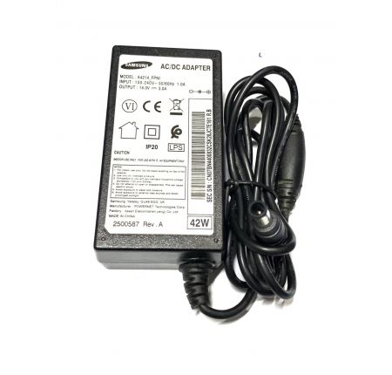

Hình 3.11. Nguồn 9V 3A Samsung

- Camera Raspberry Pi 5MP dùng để đọc ảnh đầu vào. Nó có số điểm phù hợp với màn hình và đủ cho chương trình nhận diện. Ngoài ra nó có sẵn giao diện kết nối với bo mạch Raspberry Pi cùng với các tập lệnh được cài đặt sẵn trong hệ điều hành nên nó dễ dàng lắp đặt và sử dụng. Nếu cần tăng hiệu năng hệ thống thì ta có thể chọn camera khác có độ phân giải tốt hơn.

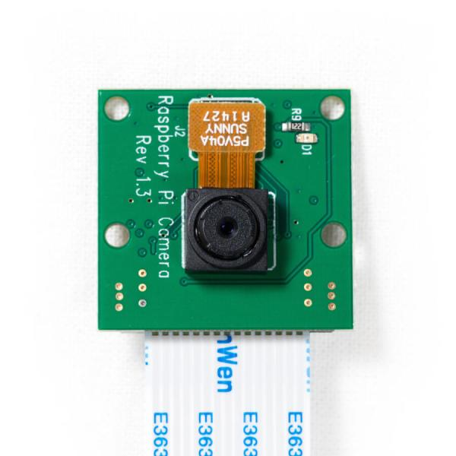

Hình 3.12. Pi Camera 5MP

### Thiết lập kết nối

- Kết nối camera với Bo mạch bằng cổng kết nối dành cho camera trên bo mạch.

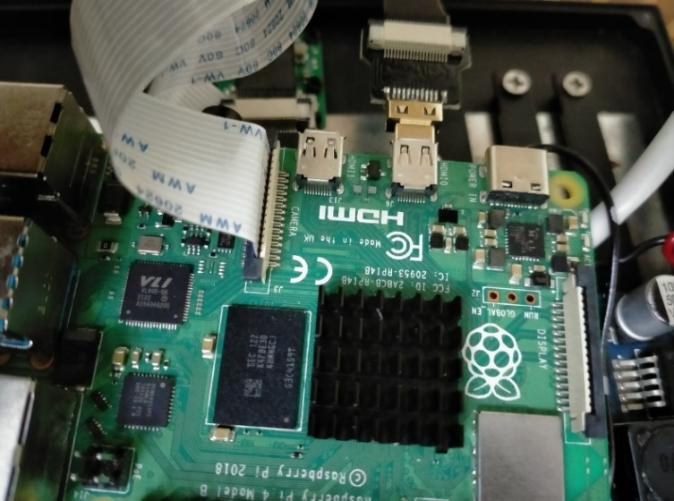

Hình 3.13. Kết nối camera với Raspberry

- Kết nối Raspberry Pi với màn hình bằng cáp HDMI.

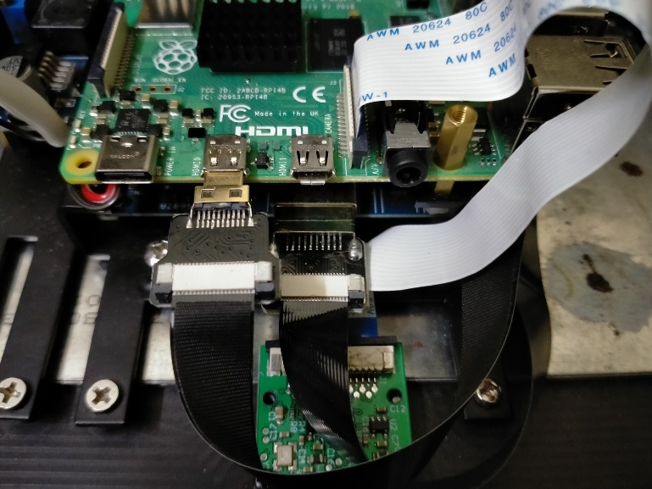

Hình 3.14. Kết nối giữa màn hình và Raspberry Pi

- Kết nối nguồn với màn hình thông qua jack cắm, sử dụng module hạ áp xuống 5V để dùng cho Raspberry Pi.

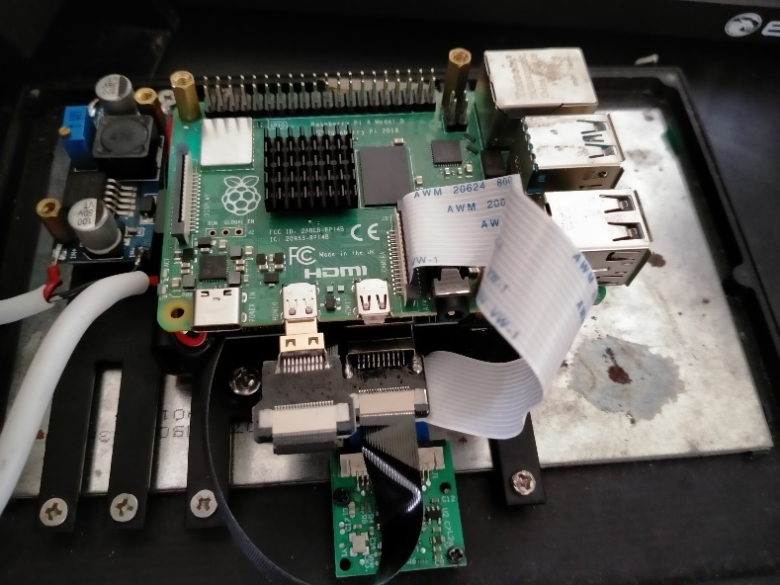

Hình 3.15. Toàn bộ các linh kiện sau khi kết nối

Sau khi hoàn tất việc lắp đặt các linh kiện, ta có mô hình hoàn chỉnh sau.

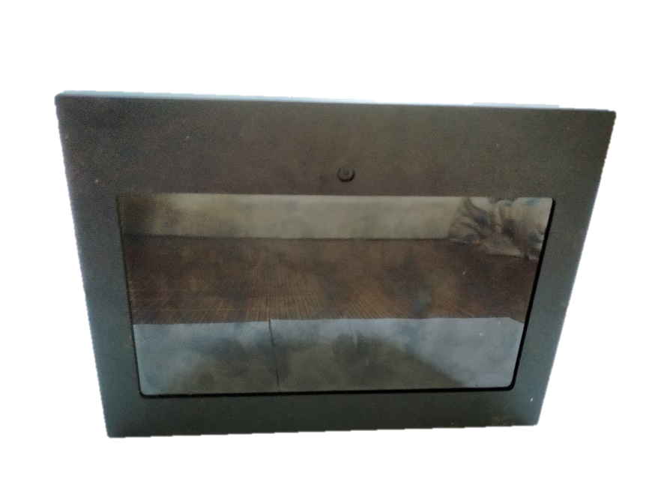

Hình 3.16. Mô hình sản phẩm

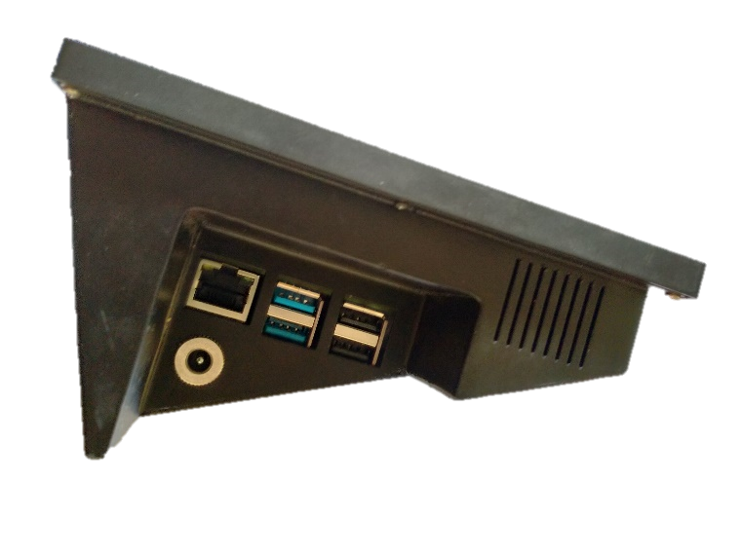

Hình 3.17. Mặt bên sản phẩm

## Thực nghiệm và đánh giá kết quả

### Hướng dẫn sử dụng sản phẩm

#### Cách sử dụng module nhận diện khuôn mặt

##### Lắp đặt:

Sau khi hoàn tất các cài đặt trên module, ta chỉ cần cắm nguồn vào cổng USB-C power, đợi module khởi động và chương trình sẽ tự động bắt đầu quá trình nhận diện khuôn mặt và điểm danh.

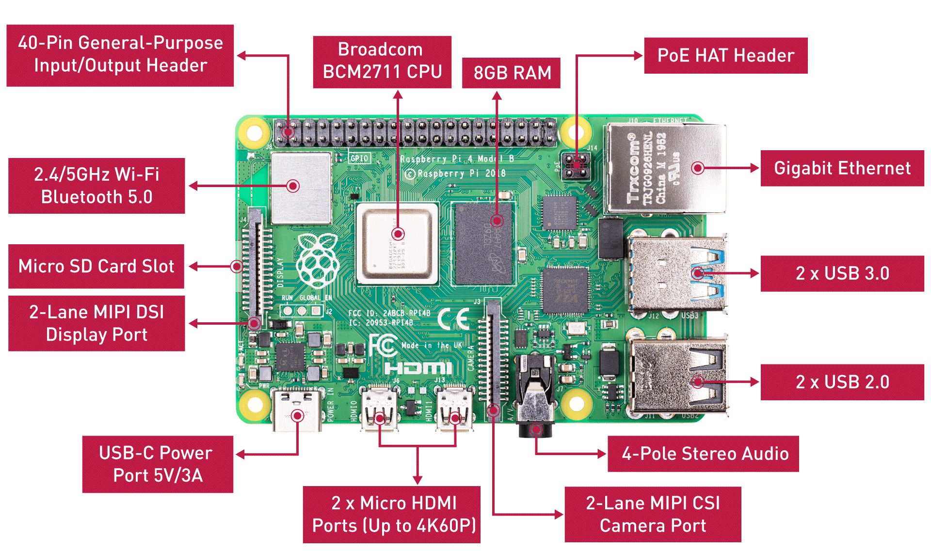

##### Sử dụng:

Sau khi lắp đặt, người nhân viên sẽ đứng trước module nhận diện khuôn mặt. Trên màn hình sẽ hiển thị khung khuôn mặt của nhân viên đó. Sau khoảng một giây, nếu nhận diện chính xác và đếm đủ số lần khuôn mặt xuất hiện, module sẽ gửi lệnh điểm danh lên hệ thống và sau khi điểm danh thành công thì trên màn hình sẽ hiển thị thông tin tên của nhân viên đó và thông báo điểm danh thành công.

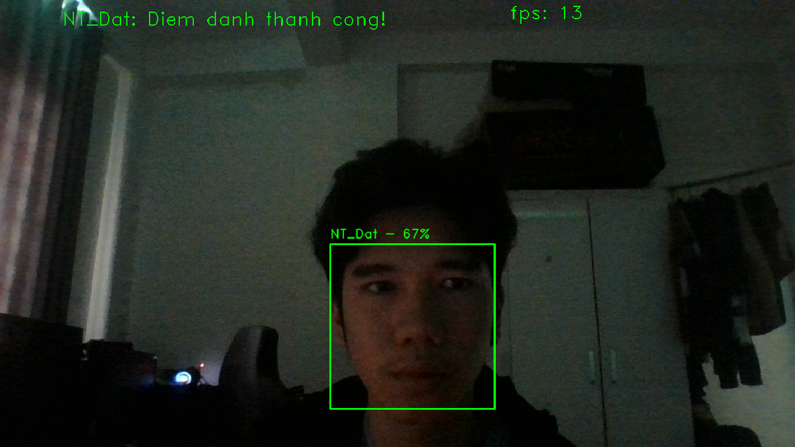

Hình 3.18. Thông báo điểm danh thành công

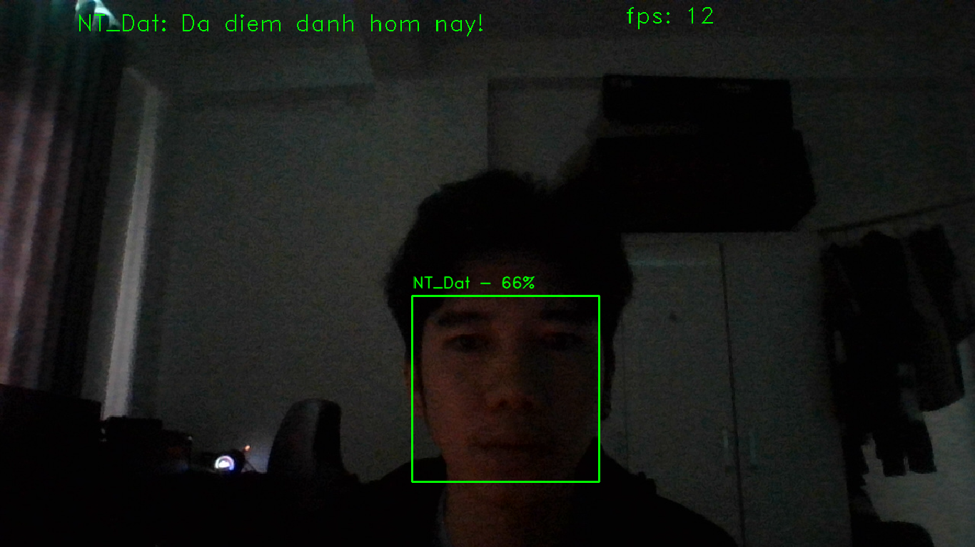

Hình 3.19. Thông báo đã điểm danh hôm nay

#### Cách sử dụng trang web

##### Đăng nhập

Truy cập vào đường dẫn <https://quanlynhansuhaui.000webhostapp.com>. Sau khi truy cập ta sẽ có giao diện web như hình:

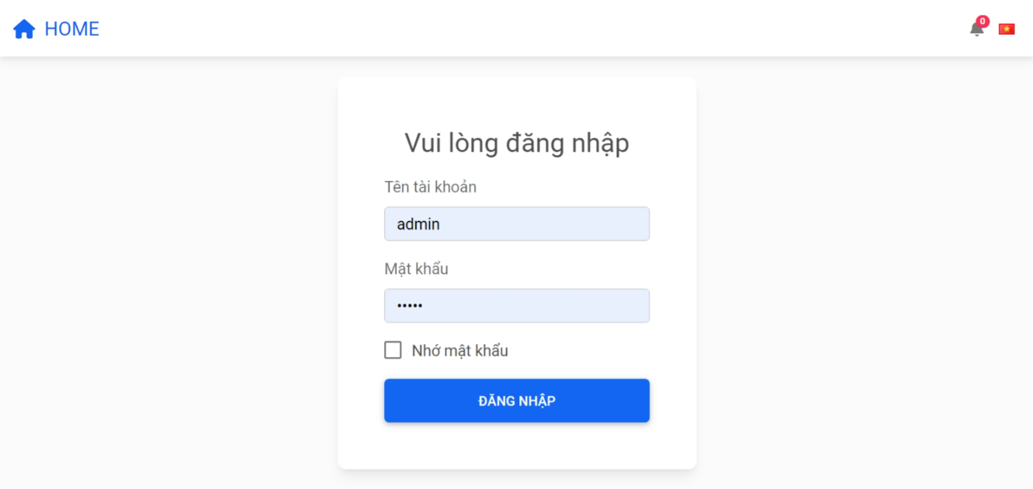

Hình 3.20. Giao diện đăng nhập

Điền tên tài khoản vào và mật khẩu vào ô tương ứng rồi ấn vào nút đăng nhập để đăng nhập hệ thống. Tích vào ô nhớ mật khẩu để không phải đăng nhập lạp mỗi khi truy cập trang. Khi người dùng nhập sai thông tin đăng nhập sẽ có hộp thoại thông báo:

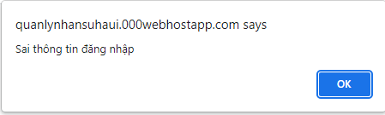

Hình 3.21. Hộp thoại thông báo sai thông tin đăng nhập

Sau khi đăng nhập thành công ta có giao diện trang chủ như hình:

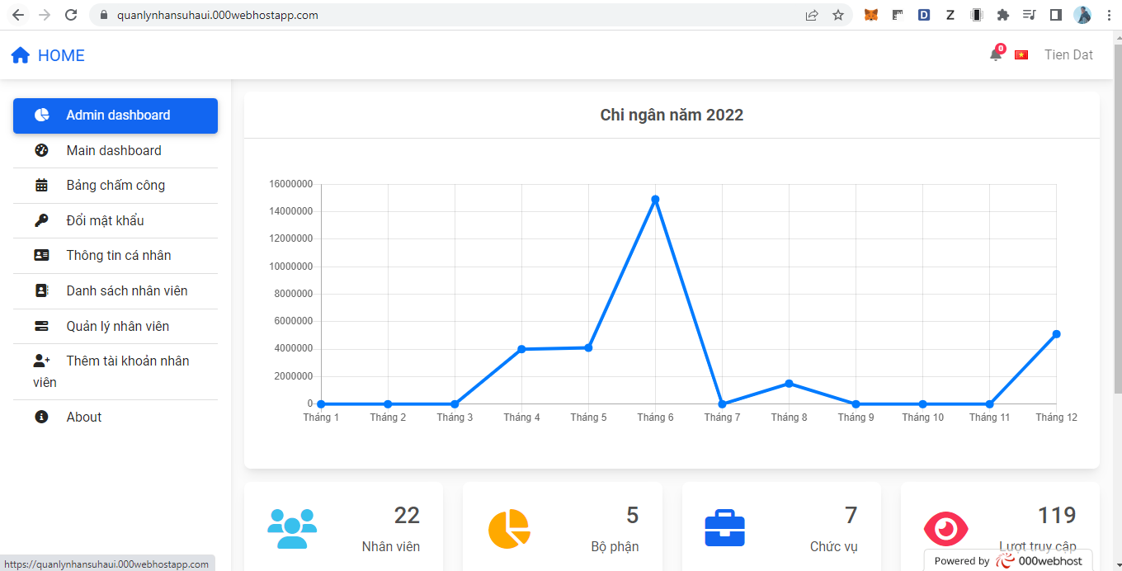

Hình 3.22. Giao diện trang chủ

Tại đây ta sẽ xem được biểu đồ số tiền lương theo tháng và một số thông tin khác.

Tại trang chủ, ở cột bên trái ta sẽ thấy các mục để truy cập thông tin. Khi ấn vào từng mục thì trang web sẽ hiển thị thông tin tương ứng mà không cần tải lại trang.

##### Xem bảng chấm công

Tại thanh Navigation bên trái chọn Quản lý nhân viên, trang quản lý nhân viên sẽ hiện lên và ta có thể nhìn thấy bảng tổng hợp công nhân viên theo từng bộ phận và từng tháng.

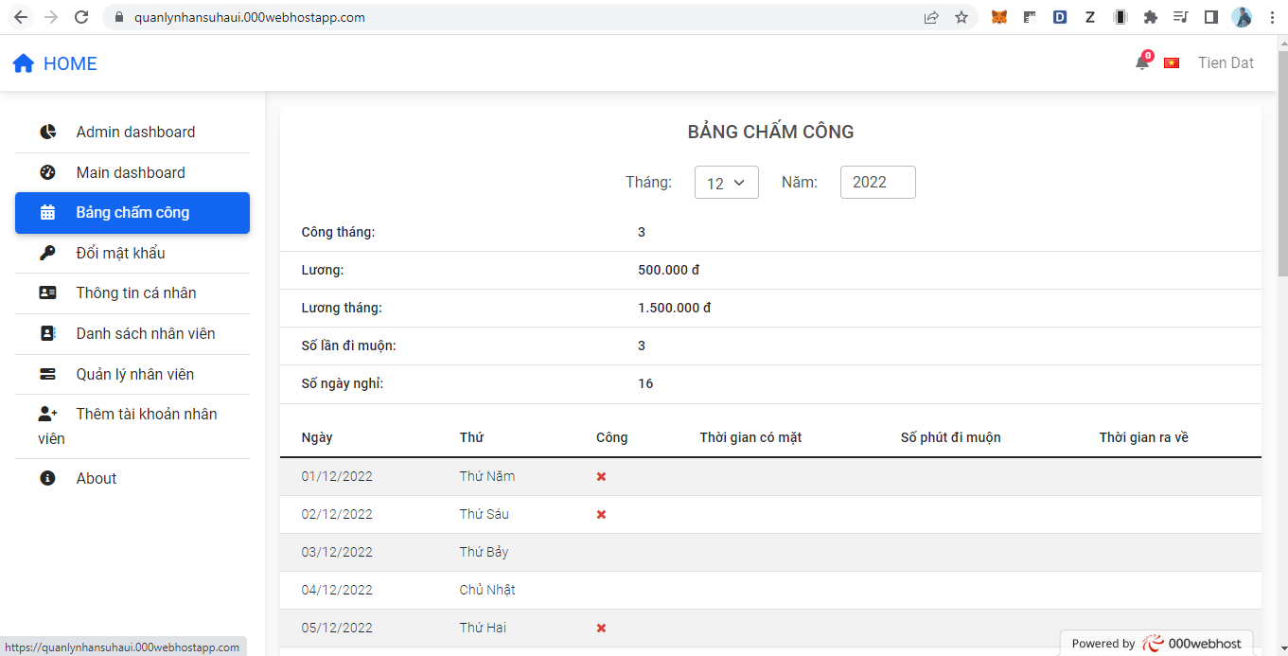

Hình 3.23. Bảng chấm công

Tại đây, người dùng có thể xem các thông tin bảng chấm công theo từng tháng. Ngoài ra ta có thể chọn tháng và năm để xem bảng công tương ứng.

##### Quản lý nhân viên

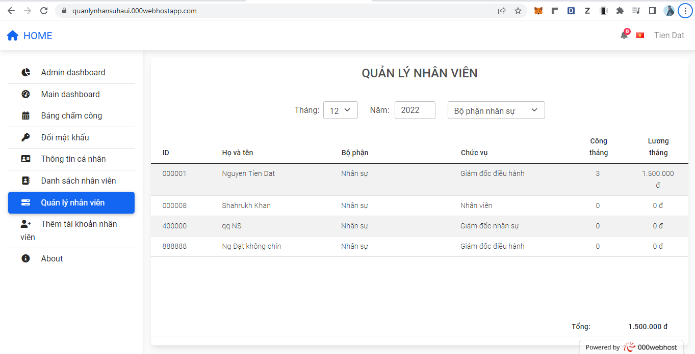

Hình 3.24. Trang quản lý nhân viên

Đây là trang chỉ dành cho người quản lý, người dùng bình thường khi đăng nhạp hệ thống sẽ không có trang này. Tại đây, người quản lý có thể xem thông tin các nhân viên của mình, chia theo từng bộ phận. Nếu thay đổi tháng hoặc năm thì trang sẽ hiện thị thông tin tương ứng (mà không cần tải lại trang). Ngoài ra khi click vào mỗi hàng thì có một cửa sổ mới hiện ra; người quản lý có thể xem, chỉnh sửa toàn bộ thông tin của mỗi nhân viên, xoá nhân viên và xem bảng công tháng của nhân viên đó.

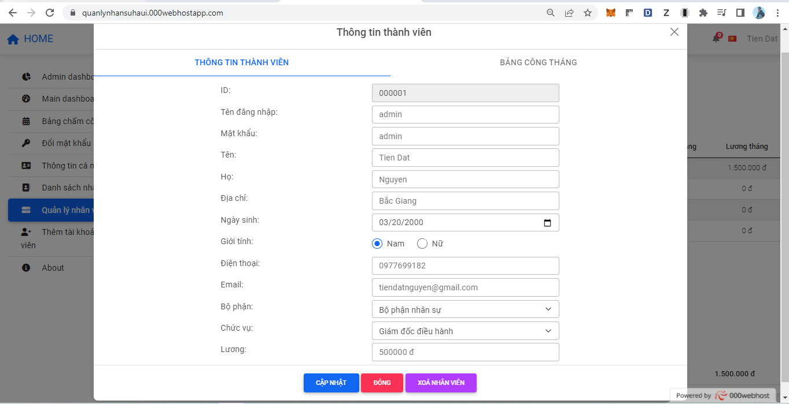

Hình 3.25. Quản lý xem thông tin nhân viên

Chọn vào tab Bảng công tháng để xem bảng chấm công chi tiết các tháng của nhân viên đó.

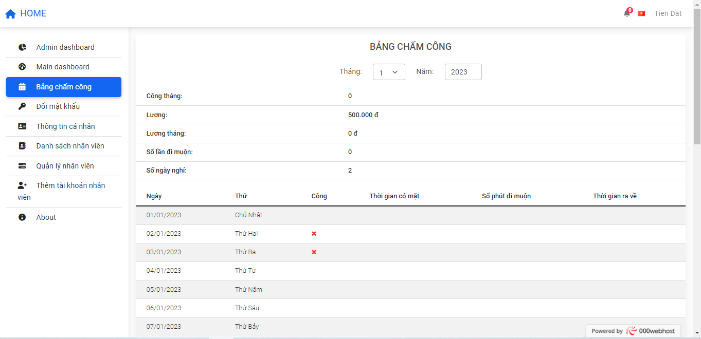

Hình 3.26. Quản lý xem bảng chấm công

Nếu muốn cập nhật thông tin cho nhân viên, người quản lý sẽ cần điền thông tin mới và các ô sau đó ấn vào nút cập nhật. Nếu không có ô nào được nhập thì sẽ hiện thông báo chưa cập nhật, ngược lại sẽ có thông báo cập nhật thành công và trang web sẽ tự động tải lại trang quản lý. Tương tự nếu xoá nhân viên sẽ có một hộp thoại xác nhận, nếu chọn “Xoá” thì trang sẽ tải lại và nhân viên đó sẽ bị xoá khỏi hệ thống.

##### Đăng xuất

Để đăng xuất, tại góc trên bên phải màn hình, click chuột vào tên của bạn rồi chọn đăng xuất. Trang web sau đó sẽ quay trở lại trang đăng nhập.

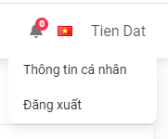

Hình 3.27. Hộp thoại đăng xuất

### Đánh giá kết quả chương trình nhận diện khuôn mặt

Dưới đây là kết quả thu được của chương trình nhận diện khuôn mặt khi có nhiều khuôn mặt trong cùng một khung hình.

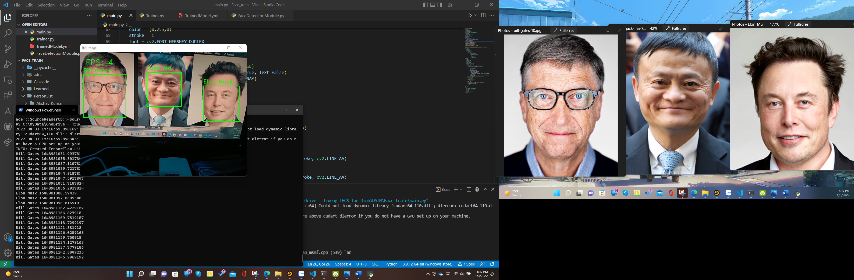

Hình 3.28. Kết quả chương trình nhận diện khuôn mặt

Bảng 3.1. Bảng đánh giá chi tiết chương trình nhận diện khuôn mặt

|  |  |
| --- | --- |
| Tiêu chí | Kết quả |
| Cự li tối đa có thể nhận diện được khuôn mặt | Dưới 3 mét |
| Số khuôn mặt tối đa có thể nhận diện được trong một thời điểm | Dưới 4 khuôn mặt (do số khung hình/ 1 giây giảm mạnh) |
| Số khung hình trên mỗi giây khi không có khuôn mặt | 23-28fps |
| Số khung hình trên mỗi giây khi có một khuôn mặt | 10-15fps |
| Số khung hình trên mỗi giây khi có 3 khuôn mặt | 4-5fps |
| Độ chính xác trung bình | 50-80% |

Nhận xét:

- Mô hình đã thiết kế đã hoạt động ổn định và các chức năng đều không xảy ra lỗi trong quá trình vận hành. Tuy nhiên, do sự giới hạn về phần cứng nên hiệu năng đem lại chưa thực sự đáp ứng được yêu cầu đã đặt ra.

- Trong điều kiện thiếu sáng, module nhận diện có độ chính xác thấp và nhận diện sai khuôn mặt hoặc không nhận diện được khuôn mặt.

- Khi có nhiều khuôn mặt xuất hiện, số khung hình giảm mạnh.

### Đánh giá các tính năng chính trên trang web

Đánh giá chung: Các chức năng hoạt động tốt, ổn định đúng với yêu cầu đã đặt ra và không xảy ra lỗi. Các trang có độ phản hồi nhanh, ít bị trễ.

Đối với chức năng đăng nhập: đọc và xử lý thông tin đăng nhập chính xác, thông báo khi nhập sai thông tin.

Đối với chức năng xem bảng công cá nhân: tính chính xác các thông số như lương tháng, số phút đi muộn, số ngày nghỉ, …

Chức năng tổng hợp bảng công: tính chính xác lương từng nhân viên, phân chia được theo từng bộ phận, tính tổng lương.

Các chức năng phụ: bao gồm cập nhật thông tin cá nhân, đổi mật khẩu, xem danh sách nhân viên cùng bộ phận, thêm nhân viên đều hoạt động hiệu quả và không xảy ra lỗi.

## Kết luận chương

Qua chương thiết kế hệ thống này đã cho chúng ta biết được cách thức hoạt động của hệ thống và cách thiết kế hệ thống. Sau khi vận hành, ta đã rút ra được những ưu điểm cũng như hạn chế còn tồn tại trong hệ thống. Từ đó, ta sẽ đi đến kết thúc của đề tài và nêu ra các hướng phát triển đề tài.

# Kết Luận

## Kết Luận

Mục tiêu đề tài này là thiết kế một hệ thống điểm danh bằng phương pháp nhận diện khuôn mặt. Đồng thời thiết kế một trang web giúp cho nhân viên và người quản lý có thể dễ dàng xử lý các dữ liệu công tháng của nhân viên. Đề tài đã phát triển thành công một hệ thống gồm:

- Một module có chức năng nhận diện khuôn mặt nhân viên và gửi thông tin lên máy chủ để điểm danh.

- Một trang web quản lý gồm các chức năng:

+ Xem bảng công cá nhân.

+ Xem và thay đổi thông tin cá nhân.

+ Xem bảng chấm công cá nhân.

+ Xem tất cả thông tin của từng nhân viên.

+ Tổng hợp bảng công theo tháng và bộ phận của các nhân viên.

+ Thay đổi thông tin nhân viên.

+ Thêm nhân viên mới.

+ Một số chức năng phụ khác.

Một số hạn chế còn tồn tại:

- Chương trình nhận diện khuôn mặt chưa có hiệu năng và độ chính xác tốt.

- Camera có thể bị đánh lừa bởi hình ảnh của người dùng.

- Trang web chưa được xây dựng hoàn chỉnh các tính năng cho một doanh nghiệp.

- Module nhận dạng có tốc độ xử lý chưa cao, tốc độ khung hình của camera thấp.

- Khi nhân viên được điểm danh không có thông báo được gửi đến nhân viên.

## Hướng phát triển

Để giúp hệ thống hoàn thiện, sau đây là một số cải tiến giành cho hệ thống:

- Có thể tích hợp với cổng kiểm soát ra vào.

- Có thể thêm phần giờ ra về, và số thời gian đi muộn của nhân viên để công ty dễ kiểm soát hơn

- Tạo ứng dụng trên điện thoại để người dùng dễ dàng quản lý và được thông báo khi điểm danh thành công.

- Sử dụng camera hồng ngoại hoặc công nghệ 3D để tránh gian lận do camera thường nhận dạng ở 2D nên không phân biệt được người và ảnh.

- Xây dựng hệ thống máy chủ riêng để tăng cường bảo mật.

- Mã hoá thông tin tài khoản khi đăng nhập.

# TÀI LIỆU THAM KHẢO

[1] Đỗ Năng Toàn, Phạm Việt Bình (2007), *Xử lý ảnh* - Đại học Thái Nguyên.

[2] Raspberry Pi Foundation, Broadcom (2012), *Raspberry Pi 4 model B datasheet* - Raspberry Pi Foundation.

[3] Bộ GD&ĐT (2002), *Giáo trình HTML và thiết kế Web* - Nhà xuất bản Trẻ.

[4] Lê Minh Hoàng (2007), *Thiết kế web với CSS* - Nhà xuất bản Lao động Xã hội.

[5] Phạm Hữu Khang, Phương Lan (2010), *Lập trình web bằng PHP5.3 và cơ sở dữ liệu MYSQL 5.1* - Nhà xuất bản Phương Đông.

[6] Lê Thanh Lâm (2008), *Lập trình Web với JavaScriipt* - Đại học Bách khoa Hà Nội.

Code khởi tạo cơ sở dữ liệu:

SET SQL_MODE = "NO_AUTO_VALUE_ON_ZERO";

SET AUTOCOMMIT = 0;

START TRANSACTION;

SET time_zone = "+00:00";

-- Cơ sở dữ liệu: `id20033961_shudeath`

-- --------------------------------------------------------

-- Cấu trúc bảng cho bảng `Bo_phan`

CREATE TABLE `Bo_phan` (

`ID_BP` text CHARACTER SET utf8 COLLATE utf8_vietnamese_ci NOT NULL,

`Ten_BP` text CHARACTER SET utf8 COLLATE utf8_vietnamese_ci NOT NULL

) ENGINE=InnoDB DEFAULT CHARSET=utf8;

-- Cấu trúc bảng cho bảng `Cai_dat`

CREATE TABLE `Cai_dat` (

`Gio_bat_dau` time NOT NULL,

`Gio_ket_thuc` time NOT NULL,

`Overtime` int(11) NOT NULL,

`Ngay_le` int(11) NOT NULL,

`Ngay_nghi` int(11) NOT NULL

) ENGINE=InnoDB DEFAULT CHARSET=utf8 COLLATE=utf8_unicode_ci;

-- Cấu trúc bảng cho bảng `Chuc_vu`

CREATE TABLE `Chuc_vu` (

`ID_CV` text CHARACTER SET utf8 COLLATE utf8_vietnamese_ci NOT NULL,

`Ten_CV` text CHARACTER SET utf8 COLLATE utf8_vietnamese_ci NOT NULL

) ENGINE=InnoDB DEFAULT CHARSET=utf8;

-- Cấu trúc bảng cho bảng `Danh_sach`

CREATE TABLE `Danh_sach` (

`ID` text CHARACTER SET utf8 COLLATE utf8_vietnamese_ci NOT NULL,

`Ho` text CHARACTER SET utf8 COLLATE utf8_vietnamese_ci NOT NULL,

`Ten` text CHARACTER SET utf8 COLLATE utf8_vietnamese_ci NOT NULL,

`Dia_chi` text CHARACTER SET utf8 COLLATE utf8_vietnamese_ci NOT NULL,

`Ngay_sinh` date NOT NULL,

`Dien_thoai` text NOT NULL,

`Gioi_tinh` text NOT NULL,

`Email` text CHARACTER SET utf8 COLLATE utf8_vietnamese_ci NOT NULL,

`ID_BP` text CHARACTER SET utf8 COLLATE utf8_vietnamese_ci NOT NULL,

`ID_CV` text CHARACTER SET utf8 COLLATE utf8_vietnamese_ci NOT NULL,

`Luong` int(11) NOT NULL

) ENGINE=InnoDB DEFAULT CHARSET=utf8;

-- Đang đổ dữ liệu cho bảng `Danh_sach`

INSERT INTO `Danh_sach` (`ID`, `Ho`, `Ten`, `Dia_chi`, `Ngay_sinh`, `Dien_thoai`, `Gioi_tinh`, `Email`, `ID_BP`, `ID_CV`, `Luong`) VALUES

('000001', 'Nguyễn Tiến', 'Đạt', 'Bắc Giang', '2000-27-03', '0977699182', 'Nam', 'tiendatnguyen0320@gmail.com', '000002', '999999', 2000000);

-- Cấu trúc bảng cho bảng `Diem_danh`

CREATE TABLE `Diem_danh` (

`ID` text CHARACTER SET utf8 COLLATE utf8_vietnamese_ci NOT NULL,

`Ngay_diem_danh` date NOT NULL,

`Gio_diem_danh` time NOT NULL

) ENGINE=InnoDB DEFAULT CHARSET=utf8;

-- Cấu trúc bảng cho bảng `Phan_quyen`

CREATE TABLE `Phan_quyen` (

`ID_CV` text CHARACTER SET utf8 COLLATE utf8_vietnamese_ci NOT NULL,

`ID_BP` text CHARACTER SET utf8 COLLATE utf8_vietnamese_ci NOT NULL

) ENGINE=InnoDB DEFAULT CHARSET=utf8;

-- Cấu trúc bảng cho bảng `Ra_ve`

CREATE TABLE `Ra_ve` (

`ID` text COLLATE utf8_unicode_ci NOT NULL,

`Ngay_ve` date NOT NULL,

`Gio_ve` time NOT NULL

) ENGINE=InnoDB DEFAULT CHARSET=utf8 COLLATE=utf8_unicode_ci;

-- Cấu trúc bảng cho bảng `So_luong_truy_cap`

CREATE TABLE `So_luong_truy_cap` (

`S` int(11) NOT NULL

) ENGINE=InnoDB DEFAULT CHARSET=utf8 COLLATE=utf8_unicode_ci;

-- Cấu trúc bảng cho bảng `Tai_khoan`

CREATE TABLE `Tai_khoan` (

`ID` text CHARACTER SET utf8 COLLATE utf8_vietnamese_ci NOT NULL,

`account` text CHARACTER SET utf8 COLLATE utf8_vietnamese_ci NOT NULL,

`password` text CHARACTER SET utf8 COLLATE utf8_vietnamese_ci NOT NULL

) ENGINE=InnoDB DEFAULT CHARSET=utf8;

-- Đang đổ dữ liệu cho bảng `Tai_khoan`

INSERT INTO `Tai_khoan` (`ID`, `account`, `password`) VALUES

('000001', 'admin', 'admin');

-- Chỉ mục cho bảng `Danh_sach`

ALTER TABLE `Danh_sach`

ADD UNIQUE KEY `ID` (`ID`) USING HASH;

COMMIT;